E/ECE/324  E/ECE/TRANS/505 |  | Rev.1/Add.45/Rev.3

12 October 2009

СОГЛАШЕНИЕ

О ПРИНЯТИИ ЕДИНООБРАЗНЫХ ТЕХНИЧЕСКИХ ПРЕДПИСАНИЙ ДЛЯ КОЛЕСНЫХ
ТРАНСПОРТНЫХ СРЕДСТВ, ПРЕДМЕТОВ ОБОРУДОВАНИЯ И ЧАСТЕЙ, КОТОРЫЕ
МОГУТ БЫТЬ УСТАНОВЛЕНЫ И/ИЛИ ИСПОЛЬЗОВАНЫ НА КОЛЕСНЫХ
ТРАНСПОРТНЫХ СРЕДСТВАХ, И ОБ УСЛОВИЯХ ВЗАИМНОГО ПРИЗНАНИЯ ОФИЦИАЛЬНЫХ УТВЕРЖДЕНИЙ, ВЫДАВАЕМЫХ НА ОСНОВЕ ЭТИХ ПРЕДПИСАНИЙ/

(Пересмотр 2, включающий поправки, вступившие в силу 16 октября 1995 года)

________

Добавление 45: Правила № 46

Пересмотр 3

Включает все тексты, действующие на настоящий момент:
Исправление 1 к поправкам серии 02 (только на русском языке) - Дата вступления в силу: 15 ноября 2006 года
Исправление 2 к поправкам серии 02 – Дата вступления в силу: 12 ноября 2008 года
Дополнение 1 к поправкам серии 02 – Дата вступления в силу: 10 ноября 2007 года
Дополнение 2 к поправкам серии 02 – Дата вступления в силу: 11 июля 2008 года
Дополнение 3 к поправкам серии 02 – Дата вступления в силу: 15 октября 2008 года
Дополнение 4 к поправкам серии 02 – Дата вступления в силу: 22 июля 2009 года

ЕДИНООБРАЗНЫЕ ПРЕДПИСАНИЯ, КАСАЮЩИЕСЯ ОФИЦИАЛЬНОГО УТВЕРЖДЕНИЯ УСТРОЙСТВ НЕПРЯМОГО ОБЗОРА И МЕХАНИЧЕСКИХ ТРАНСПОРТНЫХ СРЕДСТВ В ОТНОШЕНИИ УСТАНОВКИ ЭТИХ УСТРОЙСТВ

________


GE.09-24842 (R) 031209 081209
ОРГАНИЗАЦИЯ ОБЪЕДИНЕННЫХ НАЦИЙ

Правила № 46

ЕДИНООБРАЗНЫЕ ПРЕДПИСАНИЯ, КАСАЮЩИЕСЯ ОФИЦИАЛЬНОГО УТВЕРЖДЕНИЯ УСТРОЙСТВ НЕПРЯМОГО ОБЗОРА И МЕХАНИЧЕСКИХ ТРАНСПОРТНЫХ СРЕДСТВ В ОТНОШЕНИИ УСТАНОВКИ
ЭТИХ УСТРОЙСТВ

СОДЕРЖАНИЕ

ПРАВИЛА Стр.

1. Область применения 6

I. УСТРОЙСТВА НЕПРЯМОГО ОБЗОРА

2. Определения 6

3. Заявка на официальное утверждение 11

4. Маркировка 12

5. Официальное утверждение 12

6. Требования 13

7. Изменение типа устройства непрямого обзора и распространение
официального утверждения 27

8. Соответствие производства 27

9. Санкции, налагаемые за несоответствие производства 28

10. Окончательное прекращение производства 28

11. Названия и адреса технических служб, уполномоченных проводить
испытания на официальное утверждение, и административных органов 28

II. УСТАНОВКА УСТРОЙСТВ НЕПРЯМОГО ОБЗОРА

12. Определения 29

13. Заявка на официальное утверждение 30

14. Официальное утверждение 31

15. Предписания 31

16. Изменения типа транспортного средства и распространение
официального утверждения 50

СОДЕРЖАНИЕ (продолжение)
Стр.

17. Соответствие производства 50

18. Санкции, налагаемые за несоответствие производства 51

19. Окончательное прекращение производства 51

20. Названия и адреса технических служб, уполномоченных проводить
испытания на официальное утверждение, и административных органов 51

21. Переходные положения 52

ПРИЛОЖЕНИЯ

Приложение 1 Образец информационного документа для официального
утверждения типа устройства непрямого обзора 54

Приложение 2 Образец информационного документа для официального
утверждения типа транспортного средства в отношении
установки устройств непрямого обзора 56

Приложение 3 Сообщение, касающееся предоставления официального
утверждения, отказа в официальном утверждении,
распространения, отмены официального утверждения
либо окончательного прекращения производства типа
устройства непрямого обзора на основании Правил № 46 59

Приложение 4 Сообщение, касающееся предоставления официального
утверждения, отказа в официальном утверждении,
распространения, отмены официального утверждения
либо окончательного прекращения производства типа
транспортного средства в отношении установки устройств
непрямого обзора на основании Правил № 46 61

Приложение 5 Схема знака официального утверждения устройства
непрямого обзора 64

Приложение 6 Метод испытания для определения отражающей способности 65

Приложение 7 Процедура определения радиуса кривизны "r" отражающей
поверхности зеркала 73

СОДЕРЖАНИЕ (продолжение)

Стр.

Приложение 8 Процедура определения центра вращения "Н" и фактического
угла наклона туловища сидящего в автомобиле водителя или
пассажира 75

Приложение 8 - Добавление 1 Описание объемного
механизма определения точки "Н" 85

Приложение 8 - Добавление 2 Трехмерная система координат 88

Приложение 8 - Добавление 3 Контрольные параметры,
касающиеся мест для сидения 89

Приложение 9 (зарезервировано) 91

Приложение 10 Расчеты расстояния обнаружения 92
1. ОБЛАСТЬ ПРИМЕНЕНИЯ

Настоящие Правила применяются;

a) к устройствам непрямого обзора, предназначенным для транспортных средств категорий М и N и транспортных средств категории L / c кузовом по крайней мере частично закрытого типа;

b) к установке устройств непрямого обзора, предназначенных для транспортных средств категорий М и N и транспортных средств категории L 1/ c кузовом по крайней мере частично закрытого типа;

I. УСТРОЙСТВА НЕПРЯМОГО ОБЗОРА

2. ОПРЕДЕЛЕНИЯ

Для целей настоящих Правил:

2.1 "устройства непрямого обзора" означает устройства, предназначенные для наблюдения за зоной движения, прилегающей к транспортному средству, за которой нельзя наблюдать путем прямого обзора. Этими устройствами могут быть обычные зеркала, видеокамеры/видеомониторы либо другие устройства, способные давать информацию водителю о зоне непрямого обзора;

2.1.1 "зеркало" означает любое устройство, за исключением таких устройств, как перископы, предназначенное для обеспечения в пределах полей обзора, определенных в пункте 15.2.4, четкой видимости того, что находится сзади, сбоку или впереди транспортного средства;

2.1.1.1 "внутреннее зеркало" означает устройство, определенное в пункте 2.1, которое может устанавливаться в пассажирском салоне транспортного средства;
2.1.1.2 "внешнее зеркало" означает устройство, определенное в пункте 2.1, которое может устанавливаться на внешней поверхности транспортного средства;

2.1.1.3 "зеркало для наблюдения" означает любое зеркало, не являющееся зеркало, определенным в пункте 2.1.1, которое может устанавливаться внутри или снаружи транспортного средства для обеспечения полей обзора, не являющихся полями, указанными в пункте 15.2.4;

2.1.1.4 "вспомогательная система обзора" означает систему, позволяющую водителю обнаруживать и/или видеть предметы в зоне, окружающей транспортное средство.

2.1.1.5 "r" означает средние радиусы кривизны, измеренные по отражающей поверхности в соответствии с методом, описанным в приложении 7;

2.1.1.6 "основные радиусы кривизны в одной точке отражающей поверхности (r_{i})" означает величины, полученные с использованием прибора, определенного в приложении 7, и измеренные по дуге отражающей поверхности, проходящей через центр этой поверхности параллельно сегменту b, определенному в пункте 6.1.2.1.2.1, и по дуге, перпендикулярной этому сегменту;

2.1.1.7 "радиус кривизны в одной точке отражающей поверхности (r_{p})" означает среднюю арифметическую основных радиусов кривизны r_{i} и r'_{i}, т.е.:

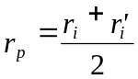
;

2.1.1.8 "сферическая поверхность" означает поверхность, имеющую постоянный и одинаковый радиус во всех направлениях;
2.1.1.9 "несферическая поверхность" означает поверхность, имеющую постоянный радиус лишь в одной плоскости;
2.1.1.10 "несферическое зеркало" означает зеркало, состоящее из сферической и несферической части, в котором должен быть обозначен переход отражающей поверхности от сферической к несферической части. Кривизну основной оси зеркала определяют в системе координат x/y, определяемой радиусом исходного сферического сочленения по формуле:

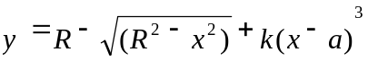,

где:

R - номинальный радиус в сферической части,

k - постоянная для изменения кривизны,

a - постоянная для сферической величины первоначального сферического сочленения;

2.1.1.11 "центр отражающей поверхности" означает центр видимой зоны отражающей поверхности;

2.1.1.12 "радиусом кривизны составных элементов зеркала" означает радиус "c" дуги окружности, которая в наибольшей степени приближается к кривизне рассматриваемого элемента;
2.1.1.13 "класс зеркала" означает все устройства, имеющие одну или несколько общих характеристик либо функций. Эти устройства классифицируют следующим образом:
а) класс I: "внутреннее зеркало заднего вида", обеспечивающее поле обзора, определенное в пункте 15.2.4.1;

b) классы II и III: "основное внешнее зеркало заднего вида", обеспечивающее поля обзора, определенные в пунктах 15.2.4.2 и 15.2.4.3;
с) класс IV: "широкоугольное внешнее зеркало", обеспечивающее поле обзора, определенное в пункте 15.2.4.4;

d) класс V: "внешнее зеркало бокового обзора", обеспечивающее поле обзора, определенное в пункте 15.2.4.5;

е) класс VI: "переднее зеркало", обеспечивающее поле обзора, определенное в пункте 15.2.4.6;

f) класс VII: зеркала, предназначенные для транспортных средств категории L c кузовом.

2.1.2 "видеокамера/видеомонитор в качестве устройства непрямого обзора" означает устройство, определенное в пункте 2.1 и обеспечивающее поле обзора на основе использования системы видеокамеры/видеомонитора, определенных в пунктах 2.1.2.1 и 2.1.2.2;

2.1.2.1 "видеокамера" означает устройство, передающее изображение внешнего мира и затем преобразующее это изображение в сигнал (например, видеосигнал);

2.1.2.2 "видеомонитор" означает устройство, преобразующее сигнал в изображения, воспроизводимые в визуальном спектре;

2.1.2.3 "обнаружение" означает способность выделять какой-либо объект из его фона/окружения на определенном расстоянии;

2.1.2.4 "яркостный контраст" означает соотношение яркости какого-либо объекта и его непосредственного фона/окружения, позволяющее выделять этот объект из его фона/окружения;

2.1.2.5 "разрешающая способность" означает мельчайший элемент, видимый при помощи перцепционной системы, т.е. воспринимаемый как отдельная деталь общего целого. Разрешающую способность человеческого глаза указывают в качестве "оптической резкости";

2.1.2.6 "критический объект" означает объект круглой формы диаметром D₀ = 0,8 м /;

2.1.2.7 "критическое восприятие" означает обычный уровень восприятия человеческого глаза при различных обстоятельствах. В условиях дорожного движения предельное значение критического восприятия составляет восемь дуговых минут угла обзора;

2.1.2.8 "поле обзора" означает часть трехмерного пространства, которая контролируется при помощи устройства непрямого обзора. Если не оговорено иное, то оно соответствует видимости, обеспечиваемой данным устройством и/или устройствами, помимо зеркал, на уровне земли. Оно может быть ограничено соответствующим расстоянием обнаружения до критического объекта.

2.1.2.9 "расстояние обнаружения" означает расстояние, которое измеряют на уровне земли от исходной точки обзора до наиболее удаленной точки, в которой может восприниматься критический объект (едва достигнутое предельное значение критического восприятия);

2.1.2.10 "критическое поле обзора" означает зону, в которой должен быть выявлен критический объект при помощи устройства непрямого обзора и которая определяется углом и одним или более расстояниями обнаружения;

2.1.2.11 "исходная точка обзора" означает точку, увязываемую с транспортным средством, к которому относится предписанное поле обзора. Эта точка служит проектируемым на поверхность земли пересечением вертикальной плоскости, проходящей через окулярные точки водителя, с плоскостью, параллельной средней продольной плоскости транспортного средства и находящейся на расстоянии 20 см от внешнего края транспортного средства;

2.1.2.12 "визуальный спектр" означает свет, длина волны которого находится в пределах границ восприятия человеческих глаз: 380-780 нм;

2.1.2.13 "Камера системы видеонаблюдения–видеомонитор–регистрирующее устройство" означает камеру и либо видеомонитор, либо регистрирующее оборудование, помимо видеокамеры-видеомонитора, определенных в пункте 2.1.2, которые могут устанавливаться внутри или снаружи транспортного средства для обеспечения полей обзора помимо тех, которые указаны в пункте 15.2.4, или для работы в качестве системы безопасности внутри или вокруг транспортного средства.

2.1.3 "другие устройства непрямого обзора" означает устройства, определенные в пункте 2.1 и не обеспечивающие поле обзора при помощи типа устройства непрямого обзора, являющегося видеокамерой/видеомонитором;

2.1.4 "тип устройства непрямого обзора" означает устройства, не имеющие между собой различий в отношении следующих существенных характеристик:

а) конструкции устройства, в том числе средств крепления к кузову, если они имеются;

b) в случае зеркал: класса, формы, размеров и радиуса кривизны отражающей поверхности зеркала;

с) в случае устройств видеокамеры/видеомонитора: расстояния обнаружения и дальности видения.

3. ЗАЯВКА НА ОФИЦИАЛЬНОЕ УТВЕРЖДЕНИЕ

3.1 Заявка на официальное утверждение типа устройства непрямого обзора подается держателем фабричной или торговой марки либо его надлежащим образом уполномоченным представителем.

3.2 Образец информационного документа показан в приложении 1.

3.3 Применительно к каждому типу устройства непрямого обзора к заявке прилагают:

3.3.1 в случае зеркал: четыре образца - три для использования в ходе испытаний и один для хранения в лаборатории с целью любых дальнейших исследований, которые впоследствии могут оказаться необходимыми. По усмотрению лаборатории могут запрашиваться дополнительные образцы;

3.3.2 в случае других устройств непрямого обзора: один образец всех частей.

4. МАРКИРОВКА

4.1 На образцы устройств непрямого обзора, представленных на официальное утверждение, наносят фабричный или торговый знак изготовителя; эта маркировка должна быть четкой и нестираемой.

4.2 На каждом устройстве должно быть место, достаточное для нанесения знака официального утверждения, который должен быть удобочитаемым после установки устройства на транспортное средство; это место должно быть указано на чертежах, упомянутых в приложении 1.

5. ОФИЦИАЛЬНОЕ УТВЕРЖДЕНИЕ

5.1 Если образцы, представленные на официальное утверждение, отвечают требованиям пункта 6 настоящих Правил, то данный тип устройства непрямого обзора считают официально утвержденным.

5.2 Каждому официально утвержденному типу присваивают номер официального утверждения, первые две цифры которого (в настоящее время 02) указывают серию поправок, включающих последние наиболее значительные технические изменения, внесенные в Правила к моменту предоставления официального утверждения. Одна и та же Договаривающаяся сторона не может присвоить этот номер другому типу устройства непрямого обзора.

5.3 Стороны Соглашения, применяющие настоящие Правила, уведомляются об официальном утверждении, отказе в официальном утверждении, распространении или отмене официального утверждения либо об окончательном прекращении производства того или иного типа устройства непрямого обзора на основании настоящих Правил посредством карточки, соответствующей образцу, приведенному в приложении 3 к настоящим Правилам.

5.4 На каждое устройство непрямого обзора, соответствующее официально утвержденному типу в силу настоящих Правил, наносят помимо знака, предписанного в пункте 4.1, в предусмотренном в пункте 4.2 месте хорошо видимый международный знак официального утверждения, состоящий из:

5.4.1 круга с помещенной в нем буквой "Е", за которой следует отличительный знак страны, предоставившей официальное утверждение /;

5.4.2 номера официального утверждения;

5.4.3 дополнительного обозначения I, II, III, IV, V, VI или VII, указывающего класс, к которому принадлежит тип зеркала, либо обозначения S в случае любого устройства непрямого обзора, кроме зеркала. Дополнительное обозначение проставляют в любом удобном месте поблизости от круга, внутри которого помещена буква "Е".

5.5 Знак официального утверждения и дополнительный знак должны быть легко читаемыми и нестирающимися.

5.6 В приложении 5 к настоящим Правилам приведен образец схемы знака официального утверждения и дополнительного знака, упомянутых выше.

6. ТРЕБОВАНИЯ

6.1 ЗЕРКАЛА

6.1.1 общие требования

6.1.1.1 Все зеркала должны быть регулируемыми.

6.1.1.2 Контур отражающей поверхности должен быть окружен защитным корпусом (кожухом и т.д.), который по своему периметру во всех точках и во всех направлениях должен иметь значение "с", составляющее не менее 2,5 мм. Если отражающая поверхность выходит за пределы защитного корпуса, то радиус кривой "с" по периметру, выходящему за пределы защитного корпуса, должен составлять не менее 2,5 мм, а отражающая поверхность должна входить в защитный корпус под воздействием силы в 50 Н, прикладываемой к наиболее выступающей точке по отношению к защитному корпусу в горизонтальном направлении, приблизительно параллельно продольной средней плоскости транспортного средства.

6.1.1.3 Если зеркало установлено на ровную поверхность, то все его части при любой регулировке устройства, включая те части, которые остаются прикрепленными к защитному корпусу после проведения испытания, предусмотренного в пункте 6.1.3.2, и которые в статическом положении могут вступать в контакт со сферой диаметром либо 165 мм в случае внутреннего зеркала, либо 100 мм в случае внешнего зеркала, должны иметь радиус кривизны "с" не менее 2,5 мм.

6.1.1.4 На края отверстий для крепления либо выемки, диаметр или наибольшая диагональ которых оставляет менее 12 мм, не распространяются требования, касающиеся радиуса и предусмотренные в пункте 6.1.1.3, при условии, что с них снята фаска.

6.1.1.5 Устройство крепления зеркал на транспортном средстве должно быть сконструировано таким образом, чтобы цилиндр радиусом 70 мм (50 мм в случае транспортного средства категории L), имеющий в качестве оси ось или одну из осей поворота либо вращения, обеспечивающую отклонение зеркала в направлении удара, по крайней мере частично проходил через поверхность, на которой это устройство крепится.

6.1.1.6 Соответствующие положения не распространяются на части внешних зеркал, предусмотренные в пунктах 6.1.1.2 и 6.1.1.3, изготовленные из материала, твердость которого по Шору А не превышает 60.

6.1.1.7 Что касается тех частей внутренних зеркал, которые изготовлены из материала, твердость которого по Шору А составляет менее 50, и установлены на жестком кронштейне, то требования пунктов 6.1.1.2 и 6.1.1.3 применяются только к кронштейну.

6.1.2 ОСОБЫЕ ТРЕБОВАНИЯ

6.1.2.1 РАЗМЕРЫ

6.1.2.1.1 Внутренние зеркала заднего вида (класс I)

Отражающая поверхность должна иметь такие размеры, чтобы в них можно было вписать прямоугольник, одна из сторон которого равна 40 мм, а длина другой - "а" мм, если

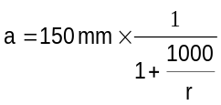

и r - радиус кривизны.

6.1.2.1.2 Основные внешние зеркала заднего вида (классы II и III)

6.1.2.1.2.1 Отражающая поверхность должна иметь такие размеры, чтобы в них можно было вписать:

а) прямоугольник, высота которого составляет 40 мм, а основание, измеренное в мм, равно "а";

b) сегмент, который параллелен высоте прямоугольника и длина которого, выраженная в мм, равна "b".

6.1.2.1.2.2 Минимальные значения "а" и "b" приведены в следующей таблице:

Класс зеркала заднего вида | a (мм) | b (мм)
II | 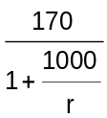 | 200
III | 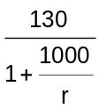 | 70

6.1.2.1.3 "Широкоугольные" внешние зеркала (класс IV)

Контуры отражающей поверхности должны иметь простую геометрическую форму, а ее размеры должны быть такими, чтобы она обеспечивала - при необходимости в сочетании с внешним зеркалом класса II - поле обзора, предписанное в пункте 15.2.4.4.

6.1.2.1.4 Внешние зеркала "бокового обзора" (класс V)

Контуры отражающей поверхности должны иметь простую геометрическую форму, а ее размеры должны быть такими, чтобы зеркало обеспечивало поле обзора, предписанное в пункте 15.2.4.5.

6.1.2.1.5 Передние зеркала (класс VI)

Контуры отражающей поверхности должны иметь простую геометрическую форму, а ее размеры должны быть такими, чтобы зеркало обеспечивало поле обзора, предписанное в пункте 15.2.4.6.

6.1.2.1.6 Зеркала для транспортных средств категории L с кузовом (класс VII)

6.1.2.1.6.1 "Основные" внешние зеркала (класс VII)

Отражающая поверхность должна иметь такие минимальные размеры, чтобы:

a) ее площадь составляла не менее 6 900 мм²;

b) диаметр круглых зеркал составлял не менее 94 мм;

c) в случае, если зеркала заднего вида не имеют круглой формы, их размеры позволяли вписать в отражающую поверхность круг диаметром 78 мм.

Отражающая поверхность должна иметь такие максимальные размеры, чтобы:

a) диаметр любого зеркала заднего вида круглой формы не превышал 150 мм;

b) отражающая поверхность любого зеркала заднего вида, не имеющего круглой формы, вписывалась в прямоугольник со сторонами 120 мм х 200 мм.

6.1.2.2 Отражающая поверхность и коэффициенты отражения

6.1.2.2.1 Отражающая поверхность зеркала должна быть плоской или иметь форму выпуклой сферы. Внешние зеркала могут оснащаться дополнительным несферическим элементом при условии, что основное зеркало соответствует требованиям, касающимся поля непрямого обзора.

6.1.2.2.2 Расхождение между радиусами кривой зеркал

6.1.2.2.2.1 Разница между r_{i} или r'_{i} и r_{p} в каждой опорной точке не должна превышать 0,15 r.

6.1.2.2.2.2 Разница между каждым из радиусов кривой (r_{p1}, r_{p2}, и r_{p3}) и r не должна превышать 0,15 r.

6.1.2.2.2.3 Если r ≥ 3 000 мм, то значение 0,15 r, указанное в пунктах 6.1.2.2.2.1 и 6.1.2.2.2.2, заменяют на 0,25 r.

6.1.2.2.3 Требования в отношении несферических элементов зеркал

6.1.2.2.3.1 Размеры и форма несферических зеркал должны быть достаточными для обеспечения полезной информации водителю. Под этим обычно подразумевается минимальная ширина в 30 мм в некоторых точках.

6.1.2.2.3.2 Радиус кривизны r_{i} несферического элемента должен составлять не менее 150 мм.

        - Значение "r" для сферических зеркал должно составлять не менее:

6.1.2.2.4.1 1 200 мм для внутренних зеркал заднего вида (класс I);

6.1.2.2.4.2 1 200 мм для внешних зеркал заднего вида классов II и III;

6.1.2.2.4.3 300 мм для "широкоугольных" внешних зеркал (класс IV) и внешних зеркал "бокового обзора" (класс V);

6.1.2.2.4.4 200 мм для передних зеркал (класс VI);

6.1.2.2.4.5 1 000 мм либо более 1 500 мм в случае зеркал класса VII.

6.1.2.2.5 Значение обычного коэффициента отражения, определяемое по методу, описанному в приложении 6, должно составлять не менее 40%.

В случае отражающих поверхностей с изменяющейся степенью отражения положение "день" должно обеспечивать возможность распознавания цвета сигнальных знаков дорожного движения. Значение обычного коэффициента отражения в положении "ночь" должно быть не ниже 4%.

6.1.2.2.6 Отражающая поверхность должна сохранять характеристики, предписанные в пункте 6.1.2.2.5, несмотря на продолжительное воздействие неблагоприятных погодных условий при нормальном режиме эксплуатации.

6.1.3 Испытание

6.1.3.1 Зеркала классов I-VII и класса VII (с фурнитурой, идентичной классу III) подвергают испытаниям, описанным в пунктах 6.1.3.2.1 и 6.1.3.2.2. Зеркала класса VII со штоком подвергают испытаниям, описанным в пункте 6.1.3.2.3.

6.1.3.1.1 Проведение испытания, предусмотренного в пункте 6.1.3.2, не требуется в случае любого внешнего зеркала, у которого ни одна из частей не располагается на высоте менее 2 м от уровня дороги, независимо от положения регулировки, когда нагрузка транспортного средства соответствует его максимальной технически допустимой массе.

Данное отступление от установленных правил применяют также в случае, когда элементы крепления зеркал (крепежные пластины, кронштейны, шарниры и т.д.) располагаются на высоте менее 2 м от уровня дороги и не выступают за общую габаритную ширину транспортного средства, измеренную в поперечной плоскости, проходящей через наиболее низко расположенные элементы крепления зеркала или через любую другую точку, находящуюся перед этой плоскостью, если такая конфигурация обусловливает большее значение общей габаритной ширины.

В этих случаях к зеркалу должно прилагаться описание, в котором указывают, что зеркало должно быть установлено таким образом, чтобы расположение элементов его крепления к транспортному средству соответствовало упомянутым выше предписаниям.

При таком отступлении от установленных правил на кронштейне зеркала должен быть нанесен нестираемый знак

,

а в свидетельстве об официальном утверждении типа должна быть сделана соответствующая отметка.

6.1.3.2 Испытание на удар

Испытание, предусмотренное в настоящем пункте, не проводят на устройствах, встроенных в кузов транспортного средства и обеспечивающих переднюю поверхность преломления с углом не более 45°, измеряемым по отношению к продольной средней плоскости транспортного средства, либо на устройствах с выступом более 100 мм, измеряемым за пределами кузова транспортного средства в соответствии с Правилами № 26.

6.1.3.2.1 Описание испытательного устройства

6.1.3.2.1.1 Испытательное устройство состоит из маятника, могущего колебаться вокруг двух горизонтальных осей, перпендикулярных друг другу, одна из которых перпендикулярна плоскости, в которую вписывается траектория "падения" маятника.

На конце маятника устанавливают ударный элемент, состоящий из жесткой сферы диаметром 165 ± 1 мм с резиновым покрытием толщиной 5 мм и твердостью по Шору А 50.

Должно быть предусмотрено устройство, позволяющее засечь максимальный угол, образуемый штангой маятника в плоскости падения.

Для фиксации образцов в соответствии с условиями удара, предписанными в пункте 6.1.3.2.2.6, служит опора, жестко закрепляемая на станине маятника.

На рис. 1 ниже приведены размеры (в мм) испытательного устройства и специальные конструктивные предписания:

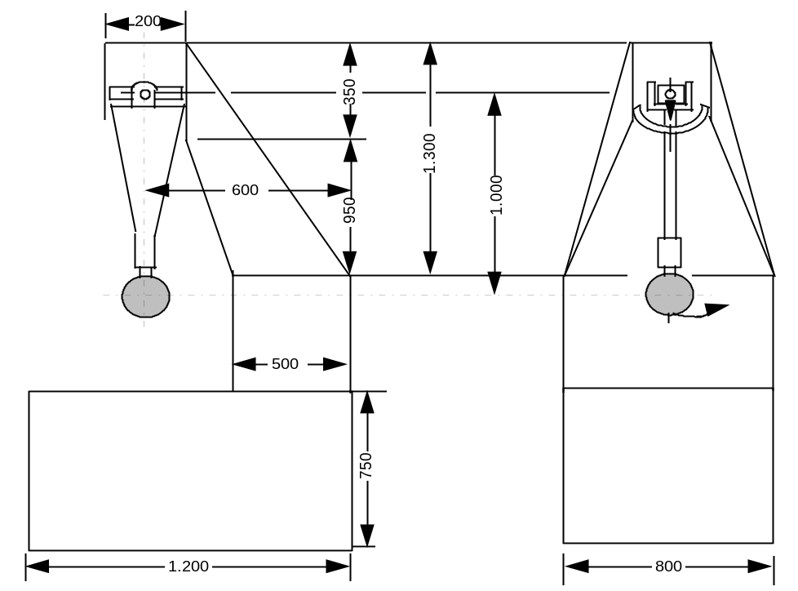

Рис. 1

6.1.3.2.1.2 Центр удара маятника совмещают с центром сферы, образующей ударную часть. Расстояние "1" от центра сферы до оси вращения в плоскости падения составляет 1 м ± 5 мм. Приведенная масса маятника -m_{o} = 6,8 ± 0,05 кг. Отношение m_{o} к общей массе m маятника и к расстоянию d между центром тяжести маятника и его осью вращения выражают следующей формулой:

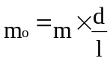.

6.1.3.2.2 Описание испытания

6.1.3.2.2.1.1 Порядок установки зеркала на опоре должен соответствовать рекомендации изготовителя устройства или в соответствующих случаях изготовителя транспортного средства.

6.1.3.2.2.2 Размещение зеркала для испытания

6.1.3.2.2.2.1 Зеркала размещают на испытательном маятниковом устройстве таким образом, чтобы оси, находящиеся в горизонтальном и вертикальном положении при установке зеркала на транспортное средство в соответствии с монтажными инструкциями подателя заявки, были в том же положении.

6.1.3.2.2.2.2 Если зеркало регулируется по отношению к основанию, то во время испытания оно должно находиться в наиболее неблагоприятном положении для отклонения в пределах регулировки, предусмотренной подателям заявки.

6.1.3.2.2.2.3 Если в зеркале предусмотрено устройство регулировки расстояния по отношению к основанию, то это устройство должно быть установлено таким образом, чтобы расстояние между защитным корпусом и основанием было минимальным.

6.1.3.2.2.2.4 Если отражающая поверхность подвижна в пределах защитного корпуса, то регулировка должна быть такой, чтобы ее верхний угол, наиболее удаленный от транспортного средства, находился в положении, наиболее удаленном по отношению к защитному корпусу.

6.1.3.2.2.3 За исключением испытания 2 внутренних зеркал (см. пункт 6.1.3.2.2.6.1), в случаях, когда маятник находится в вертикальном положении, горизонтальная и продольная вертикальная плоскости, проходящие через центр ударной части, должны проходить через центр отражающей поверхности, определенной в пункте 2.1.1.11. Продольное направление колебания маятника должно быть параллельно продольной средней плоскости транспортного средства.

6.1.3.2.2.4 Если при регулировке, предусмотренной в пунктах 6.1.3.2.2.1 и 6.1.3.2.2.2, элементы зеркала ограничивают подъем ударной части, то точка удара должна быть смещена в направлении, перпендикулярном к рассматриваемой оси вращения или поворота.

Это смещение может производиться только в случае, если оно совершенно необходимо для проведения испытания; оно должно ограничиваться таким образом, чтобы

а) либо сфера, образующая ударный элемент, по крайней мере касалась цилиндра, определенного в пункте 6.1.1.5;

b) либо контакт с ударным элементом происходил на расстоянии не менее 10 мм от контура отражающей поверхности.

6.1.3.2.2.5 Испытание представляет собой падение маятника с высоты, соответствующей углу 60° между маятником и вертикалью, таким образом, что ударный элемент бьет по зеркалу в тот момент, когда маятник достигает вертикального положения.

6.1.3.2.2.6 Испытания зеркал на удар проводят в следующих различных условиях:

6.1.3.2.2.6.1 Внутренние зеркала

а) Испытание 1: Точки удара определены в пункте 6.1.3.2.2.3. Ударный элемент бьет по зеркалу со стороны отражающей поверхности.

b) Испытание 2: Удар наносят по краю защитного корпуса таким образом, что его направление образует угол в 45° с плоскостью отражающей поверхности и расположено в горизонтальной плоскости, проходящей через центр этой поверхности. Удар производят со стороны отражающей поверхности.

6.1.3.2.2.6.2 Внешние зеркала

а) Испытание 1: Точка удара определена в пунктах 6.1.3.2.2.3 или 6.1.3.2.2.4. Ударный элемент бьет по зеркалу со стороны отражающей поверхности.

b) Испытание 2: Точка удара определена в пунктах 6.1.3.2.2.3 или 6.1.3.2.2.4. Ударный элемент бьет по зеркалу со стороны, противоположной отражающей поверхности.

В тех случаях, когда зеркала заднего вида класса II или III имеют общий кронштейн с зеркалами заднего вида класса IV, описанные выше испытания должны проводиться с нижним зеркалом. Однако техническая служба, уполномоченная проводить испытания, может повторить одно из этих испытаний либо оба этих испытания с верхним зеркалом, если оно расположено на высоте менее 2 м от дороги.

6.1.3.2.3 Испытание на изгиб защитного корпуса, установленного на стержне (класс VII)

6.1.3.2.3.1 Описание испытания

Защитный корпус устанавливают горизонтально на испытательном устройстве таким образом, чтобы можно было надежно блокировать элементы регулировки крепления. Оконечность, наиболее приближенную к точке крепления на элементе регулировки, закрепляют в направлении наибольшего габарита защитного корпуса жестким упором шириной 15 мм, закрывающим всю ширину защитного корпуса.

С другой стороны на защитный корпус устанавливают упор, аналогичный описанному выше, для того чтобы приложить предусмотренную испытательную нагрузку (рис. 2). Допускается закрепление оконечности защитного корпуса, противоположной той, к которой прикладывают нагрузку, вместо удержания ее в положении, показанном на рис. 2.

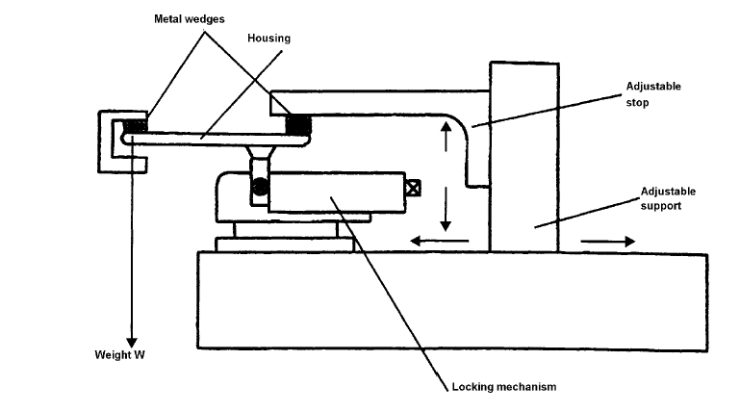
Механизм блокировки
Защитный корпус
Металлические прокладки
Регулируемый упор
Регулируемая опора
Нагрузка
Рис. 2: Пример устройства для испытания на изгиб для зеркал заднего вида

6.1.3.2.3.2 Испытательная нагрузка должна составлять 25 кг и прикладываться в течение одной минуты.

6.1.3.3 Результаты испытаний

6.1.3.3.1 В испытаниях, описанных в пункте 6.1.3.2, маятник должен продолжать свое движение после удара таким образом, чтобы проекция предполагаемого положения штанги маятника на плоскость падения образовывала с вертикалью угол не менее 20°. Точность измерения этого угла должна составлять ±1°.

6.1.3.3.1.1 Это требование не применяется к зеркалам, приклеиваемым на ветровое стекло, в отношении которых после проведения испытания применяются предписания пункта 6.1.3.3.2.

6.1.3.3.1.2 Требуемый угол отклонения от вертикали уменьшается с 20° до 10° в случае всех зеркал заднего вида классов II и IV, а также зеркал заднего вида класса III, если они имеют общий кронштейн с зеркалами класса IV.

6.1.3.3.2 В ходе испытания, описанного в пункте 6.1.3.2 для зеркал, приклеиваемых на ветровое стекло, в случае поломки кронштейна зеркала остающаяся часть не должна выступать за пределы основания более чем на 10 мм, а конфигурация после проведения испытания должна удовлетворять условиям, указанным в пункте 6.1.1.3.

6.1.3.3.3 В ходе испытаний, описанных в пункте 6.1.3.2, отражающая поверхность не должна разбиваться. Однако допускается разбивание отражающей поверхности при соблюдении одного из следующих условий:

6.1.3.3.3.1 осколки должны прилегать к основанию защитного корпуса или к поверхности, прочно соединенной с защитным корпусом; допускается частичное отделение стекла при условии, что оно не превышает 2,5 мм с каждой стороны трещины. Допускается отделение мелких осколков с поверхности стекла в точке удара;

6.1.3.3.3.2 отражающая поверхность должна изготавливаться из безопасного стекла.

6.2 УСТРОЙСТВА НЕПРЯМОГО ОБЗОРА, НЕ ЯВЛЯЮЩИЕСЯ ЗЕРКАЛАМИ

6.2.1 ОБЩИЕ ТРЕБОВАНИЯ

6.2.1.1 Если существует необходимость в регулировке устройства непрямого обзора его пользователем, то это устройство должно регулироваться без применения соответствующих инструментов.

6.2.1.2 Если устройство непрямого обзора может обеспечивать все предписанное поле обзора только посредством сканирования этого поля, то общий процесс сканирования, воспроизведения и возврата в исходное положение должен длиться в общей сложности не более 2 секунд.

6.2.2 ВИДЕОКАМЕРА/ВИДЕОМОНИТОР В КАЧЕСТВЕ УСТРОЙСТВ НЕПРЯМОГО ОБЗОРА

6.2.2.1 Общие требования

6.2.2.1.1 Если видеокамеру/видеомонитор в качестве устройства непрямого обзора устанавливают на ровной поверхности, то все части устройства (независимо от его регулировки), которые в статическом положении могут иметь контакт со сферой диаметром 165 мм в случае видеомонитора либо диаметром 100 мм в случае видеокамеры, должны иметь радиус кривизны "с" не менее 2,5 мм.

6.2.2.1.2 На края отверстий для крепления или выемки, диаметр или наибольшая диагональ которых составляет менее 12 мм, не распространяются требования пункта 6.2.2.1.1, касающиеся радиуса, при условии, что с них снята фаска.

6.2.2.1.3 Что касается частей видеокамеры и видеомонитора, изготовленных из материала, твердость которого по Шору А составляет менее 60 и которые установлены на жестком кронштейне, то требования пункта 6.2.2.1.1 применяются только к этому кронштейну.

6.2.2.2 Функциональные требования

6.2.2.2.1 Видеокамера должна функционировать надлежащим образом в условиях недостаточного освещения. Видеокамера должна обеспечивать яркостный контраст не менее 1:3 при недостаточном солнечном свете за пределами части изображения, освещенной источником света (данное условие определено в стандарте EN 12368: 8.4). Сила света у источника, освещающего видеокамеру, должна составлять 40 000 лк. Угол между обычной плоскостью чувствительного элемента и линией, соединяющей центр датчика и источника света, должен составлять 10°.

6.2.2.2.2 Видеомонитор должен обеспечивать минимальный контраст при различных условиях освещения, как это указано в стандарте ISO 15008:2003.

6.2.2.2.3 Должна обеспечиваться возможность регулировки средней яркости видеомонитора либо ручным, либо автоматическим способом применительно к внешним условиям.

6.2.2.2.4 Измерения яркостного контраста производят в соответствии со стандартом ISO 15008:2003.

6.2.3 ДРУГИЕ УСТРОЙСТВА НЕПРЯМОГО ОБЗОРА

Должно быть доказано, что эти устройства соответствуют следующим требованиям:

6.2.3.1 Устройство воспринимает визуальный спектр и во всех случаях воспроизводит данное изображение без необходимости толкования визуального спектра.

6.2.3.2 Пригодность к использованию должна гарантироваться в предусмотренных условиях эксплуатации системы. В зависимости от используемой технологии получения и воспроизведения изображений должны полностью или частично применяться положения пункта 6.2.2.2. В других случаях данный результат может быть получен, если с учетом чувствительности системы, соответствующей предписаниям пункта 6.2.2.2, будет доказано, что ее пригодность к эксплуатации сопоставима с требованиями, предъявляемыми к зеркалам либо видеокамерам или видеомониторам как к устройствам непрямого обзора, или же превышает эти требования.

7. ИЗМЕНЕНИЕ ТИПА УСТРОЙСТВА НЕПРЯМОГО ОБЗОРА И РАСПРОСТРАНЕНИЕ ОФИЦИАЛЬНОГО УТВЕРЖДЕНИЯ

7.1 Любое изменение типа устройства непрямого обзора, включая его крепление к кузову, доводят до сведения административной службы, которая официально утвердила данный тип устройства непрямого обзора. В таком случае эта служба может:

7.1.1 либо признать, что внесенные изменения не окажут значительного неблагоприятного воздействия и что в любом случае данное устройство непрямого обзора по-прежнему удовлетворяет требованиям;

7.1.2 либо потребовать от технической службы, уполномоченной проводить испытания, составить новый протокол.

7.2 Подтверждение официального утверждения с указанием внесенных изменений или отказ в официальном утверждении доводят до сведения Сторон Соглашения, применяющих настоящие Правила, в соответствии с процедурой, указанной в пункте 5.3 выше.

7.3 Все Стороны Соглашения 1958 года, применяющие настоящие Правила, уведомляются о распространении официального утверждения, в соответствии с процедурой, указанной в пункте 5.3 выше.

7.4 Компетентный орган, распространяющий официальное утверждение, проставляет порядковый номер в каждой карточке сообщения, составляемой для такого распространения.

8. СООТВЕТСТВИЕ ПРОИЗВОДСТВА

8.1 Процедура соответствия производства должна удовлетворять требованиям, изложенным в добавлении 2 к Соглашению (E/ECE/324-E/ECE/TRANS/505/Rev.2).

8.2. Каждое устройство непрямого обзора, официально утвержденное на основании настоящих Правил, должно быть изготовлено таким образом, чтобы оно соответствовало официально утвержденному типу, удовлетворяя требованиям, изложенным в пункте 6 выше.

9. САНКЦИИ, НАЛАГАЕМЫЕ ЗА НЕСООТВЕТСТВИЕ ПРОИЗВОДСТВА

9.1 Официальное утверждение, предоставленное в отношении типа устройства непрямого обзора на основании настоящих Правил, может быть отменено, если не соблюдаются требования пункта 8.1 выше или если данный тип устройства непрямого обзора не удовлетворяет требованиям, приведенным в пункте 8.2 выше.

9.2 Если какая-либо Сторона Соглашения, применяющая настоящие Правила, отменяет официальное утверждение, предоставленное ею ранее, то она незамедлительно уведомляет об этом другие Договаривающиеся стороны, применяющие настоящие Правила, посредством копии карточки официального утверждения, в конце которой крупным шрифтом делают отметку "ОФИЦИАЛЬНОЕ УТВЕРЖДЕНИЕ ОТМЕНЕНО" и проставляют подпись и дату.

10. ОКОНЧАТЕЛЬНОЕ ПРЕКРАЩЕНИЕ ПРОИЗВОДСТВА

Если держатель официального утверждения полностью прекращает производство того или иного типа устройства непрямого обзора, официально утвержденного на основании настоящих Правил, то он должен проинформировать об этом компетентный орган, предоставивший официальное утверждение. При получении соответствующего сообщения данный орган информирует о нем другие Стороны Соглашения, применяющие настоящие Правила, посредством копии карточки официального утверждения, в конце которой крупным шрифтом делают отметку "ПРОИЗВОДСТВО ПРЕКРАЩЕНО" и проставляют подпись и дату.

11. НАЗВАНИЯ И АДРЕСА ТЕХНИЧЕСКИХ СЛУЖБ, УПОЛНОМОЧЕННЫХ ПРОВОДИТЬ ИСПЫТАНИЯ НА ОФИЦИАЛЬНОЕ УТВЕРЖДЕНИЕ, И АДМИНИСТРАТИВНЫХ ОРГАНОВ

Стороны Соглашения, применяющие настоящие Правила, сообщают в Секретариат Организации Объединенных Наций названия и адреса технических служб, уполномоченных проводить испытания на официальное утверждение, и административных органов, которые предоставляют официальные утверждения и которым должны направляться карточки официального утверждения, отказа в официальном утверждении, распространения или отмены официального утверждения, предоставленного в других странах.

II. УСТАНОВКА УСТРОЙСТВ НЕПРЯМОГО ОБЗОРА

12. ОПРЕДЕЛЕНИЯ

Для целей настоящих Правил:

12.1 "окулярные точки водителя" означает две точки, удаленные друг от друга на 65 мм и расположенные вертикально на расстоянии 635 мм над точкой R, обозначающей сиденье водителя и определенной в приложении 8. Соединяющая их прямая должна быть перпендикулярна вертикальной продольной средней плоскости транспортного средства. Центр сегмента, ограниченного двумя окулярными точками, располагается на вертикальной продольной плоскости, которая должна проходить через центр сиденья водителя, определенного изготовителем транспортного средства;

12.2 "амбинокулярный обзор" означает полное поле обзора, получаемое наложением монокулярных полей правого и левого глаза (см. рис. / ниже);
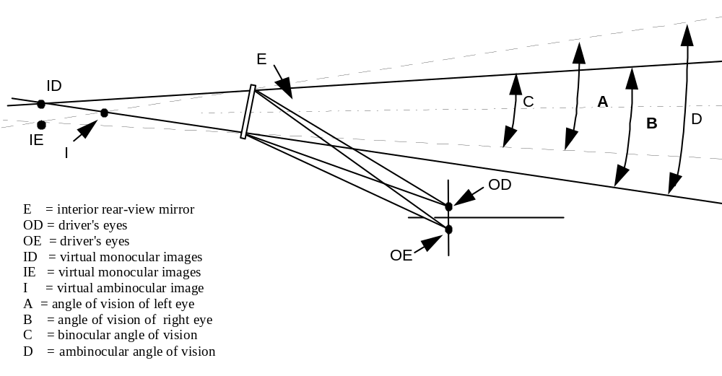
E = внутреннее зеркало заднего вида
OD = глаза водителя
OЕ = глаза водителя
ID = виртуальные монокулярные изображения
IE = виртуальные монокулярные изображения
I = виртуальное амбинокулярное изображение
A = угол обзорности левого глаза
B = угол обзорности правого глаза
C = бинокулярный угол обзорности
D = амбинокулярный угол обзорности

Рис. 3

12.3 "Тип транспортного средства в отношении непрямого обзора" означает механическое транспортные средства, не имеющие между собой различий в отношении следующих основных элементов:

12.3.1 типа устройства непрямого обзора,

12.3.2 характеристик кузова, ограничивающих поле обзора,

12.3.3 координат точки R (когда это применимо),

12.3.4 предписанных положений и маркировки официального утверждения типа обязательных и факультативных (в случае их установки) оптических устройств непрямого обзора;

12.4 "транспортные средства категорий L2, 5L, М1, М2, М3, N1, N2 и N3" означает транспортные средства, определенные в Сводной резолюции о конструкции транспортных средств (СР.3), приложение 7 (документ TRANS/WP.29/78/Rev.1/Amend.2);

12.5 "переднее расположение органов управления" означает конфигурацию, в которой более половины длины двигателя находится за наиболее удаленной передней точкой основания ветрового стекла, а ступица рулевого колеса - в передней четверти длины транспортного средства.

13. ЗАЯВКА НА ОФИЦИАЛЬНОЕ УТВЕРЖДЕНИЕ

13.1 Заявка на официальное утверждение типа транспортного средства в отношении установки устройств непрямого обзора попадается изготовителем либо его надлежащим образом уполномоченным представителем.

13.2 Образец информационного документа показан в приложении 2.

13.3 Транспортное средство, являющееся репрезентативным для типа транспортного средства, подлежащего официальному утверждению, представляют технической службе, уполномоченной проводить испытания на официальное утверждение.

13.4 Компетентный орган должен проверить наличие удовлетворительных мер по обеспечению эффективного контроля за соответствием производства до предоставления официального утверждения данного типа.

14. ОФИЦИАЛЬНОЕ УТВЕРЖДЕНИЕ

14.1 Если тип транспортного средства, представленный для официального утверждения в соответствии с пунктом 13 выше, удовлетворяет требованиям пункта 15 настоящих Правил, то данный тип транспортного средства считают официально утвержденным.

14.2 Каждому официально утвержденному типу присваивают номер официального утверждения, первые две цифры которого (в настоящее время 02) указывают серию поправок, включающую последние наиболее значительные технические изменения, внесенные в Правила к моменту предоставления официального утверждения. Одна и та же Договаривающаяся сторона не может присвоить этот номер другому типу транспортного средства.

14.3 Стороны Соглашения, применяющие настоящие Правила, уведомляются об официальном утверждении, отказе в официальном утверждении, распространении или отмене официального утверждения типа транспортного средства на основании настоящих Правил посредством карточки, соответствующей образцу, приведенному в приложении 4 к настоящим Правилам.

15. ТРЕБОВАНИЯ

15.1 ОБЩИЕ ПОЛОЖЕНИЯ

15.1.1 Обязательные и факультативные устройства непрямого обзора, указанные в таблице в пункте 15.2.1.1.1 и установленные на транспортном средстве, должны относиться к типу, официально утвержденному на основании настоящих Правил.

15.1.2 Зеркала и другие устройства непрямого обзора должны устанавливаться таким образом, чтобы при перемещении они не изменяли значительно расчетное поле обзора и в случае вибрации не давали искаженного изображения, которое могло бы быть неправильно воспринято водителем.

15.1.3 Требования, предусмотренные в пункте 15.1.2, должны соблюдаться при движении транспортного средства со скоростью, составляющей до 80% максимальной расчетной скорости, но не превышающей 150 км/ч.

15.1.4 Поля обзора, определенные ниже, устанавливают на основе амбинокулярного обзора, причем глаза водителя находятся в "окулярных точках", определенных в пункте 12.1. Поля обзора определяют на порожнем транспортном средстве в снаряженном состоянии, определенном в пункте 2.5.4 приложения 7 к документу TRANS/WP.29/78/Rev.1/Amend.2, а для транспортных средств категорий М1 и N1 - дополнительно с одним пассажиром, сидящим на переднем сиденье (75 кг). Когда поле обзора обеспечивается через окна, остекление должно иметь общий коэффициент пропускания света, соответствующий положениям приложения 21 к Правилам № 43.

15.2 ЗЕРКАЛА

15.2.1 Количество

15.2.1.1 Минимальное количество обязательных для установки зеркал

15.2.1.1.1 Поля обзора, предписанные в пункте 15.2.4, должны обеспечиваться минимальным обязательном количеством зеркал, указанным в приведенной ниже таблице. Если не требуется обязательного наличия зеркала, то это означает, что не может требоваться и обязательного наличия какой-либо другой системы непрямого обзора.

Категория транспорт-ного  средства | Внутреннее зеркало | Внешние зеркала
Категория транспорт-ного  средства | Внутреннее зеркало  класс I | Основное зеркало (большое)  класс II | Основное зеркало (небольшое)  класс III |  | Широкоугольное зеркало  класс IV |  | Зеркало бокового обзора  класс V | Переднее зеркало  класс VI
M₁ | Обязательно  За исключением тех случаев, когда транспортное средство оснащено любыми другими материалами, помимо безопасных стекловых материалов, в поле обзора, предписанном в пункте 15.2.4.1 | Факультативно | Обязательно  1 со стороны водителя и  1 со стороны пассажира  В качестве альтернативы могут устанавливаться зеркала класса II. |  | Факультативно  1 со стороны водителя и/или 1 со стороны пассажира |  | Факультативно  1 со стороны водителя и 1 со стороны пассажира (оба зеркала должны устанавливаться на высоте не менее 2 м от уровня дороги) | Факультативно  (должно устанавливаться на высоте не менее 2 м от уровня дороги)
M₂ | Факультативно  (в отношении поля обзора никаких предписаний не предусмотрено) | Обязательно  1 со стороны водителя и  1 со стороны пассажира | Не разрешается |  | Факультативно  1 со стороны водителя и/или 1 со стороны пассажира |  | Факультативно  1 со стороны водителя и  1 со стороны пассажира (оба должны быть установлены на высоте не менее 2 м от уровня дороги) | Факультативно  (должно быть установлено  на высоте не менее 2 м от уровня дороги)
M₃ | Факультативно  (в отношении поля обзора никаких предписаний не предусмотрено) | Обязательно  1 со стороны водителя и  1 со стороны пассажира | Не разрешается |  | Факультативно  1 со стороны водителя и/или 1 со стороны пассажира |  | Факультативно  1 со стороны водителя и  1 со стороны пассажира (оба должны быть установлены на высоте не менее 2 м от уровня дороги) | Факультативно  (должно быть установлено на высоте не менее 2 м от уровня дороги)
N₁ | Обязательно  За исключением тех случаев, когда транспортное средство оснащено любыми другими материалами, помимо безопасных стекловых материалов, в поле обзора, предписанном в пункте 15.2.4.1 | Факультативно | Обязательно  1 со стороны водителя и 1 со стороны пассажира  В качестве альтернативы могут устанавливаться зеркала класса II. |  | Факультативно  1 со стороны водителя и/или 1 со стороны пассажира |  | Факультативно  1 со стороны водителя и  1 со стороны пассажира (оба должны быть установлены на высоте не менее 2 м т уровня дороги) | Факультативно  (должно быть установлено на высоте не менее 2 м от уровня дороги)
N₂  ≤ 7,5 т | Факультативно  (в отношении поля обзора никаких предписаний не предусмотрено) | Обязательно  1 со стороны водителя и 1 со стороны пассажира | Не разрешается |  | Обязательно  С обеих сторон, если можно установить зеркало класса V  Факультативно  С обеих сторон, если такое зеркало установить нельзя |  | Обязательно  (см. пункты 15.2.2.7 и 15.2.4.5.5)  1 со стороны пассажира  Факультативно  1 со стороны водителя (оба должны быть установлены на высоте не менее 2 м от уровня дороги).  Возможен допуск +10 см | Факультативно  1 переднее зеркало (должно быть установлено на высоте не менее 2 м от уровня дороги)
N₂  > 7,5 т | Факультативно  (в отношении поля обзора никаких предписаний не предусмотрено) | Обязательно  1 со стороны водителя и 1 со стороны пассажира |  | Не разрешается | Факультативно  1 со стороны водителя и  1 со стороны пассажира | Обязательно,  (м. пункты 15.2.2.7. и 15.2.4.5.5)  1 со стороны пассажира  Факультативно  1 со стороны водителя (оба должны быть установлены на высоте не менее 2 м от уровня дороги) |  |  | Обязательно,  см. пункт 15.2.1.1.2  1 переднее зеркало (должно быть установлено на высоте не менее 2 м от уровня дороги)
N₃ | Факультативно  (в отношении поля обзора никаких предписаний не предусмотрено) | Обязательно  1 со стороны водителя и 1 со стороны пассажира |  | Не разрешается | Факультативно  1 со стороны водителя и  1 со стороны пассажира | Обязательно  (см. пункты 15.2.2.7. и 15.2.4.5.5)  1 со стороны пассажира  Факультативно  1 со стороны водителя (оба должны быть установлены на высоте не менее 2 м от уровня дороги) |  |  | Обязательно  см. пункт 15.2.1.1.2  1 переднее зеркало (должно быть установлено на высоте не менее 2 м от уровня дороги)

15.2.1.1.2 Если указанное поле обзора переднего зеркала, предписанное в пункте 15.2.4.6, и/или зеркала бокового обзора, предписанное в пункте 15.2.4.5, может быть получено при помощи другого устройства непрямого обзора, которое официально утверждено на основании пункта 6.2 и установлено в соответствии с пунктом 15, то это устройство может использоваться вместо соответствующего зеркала или зеркал.

Если используется система видеокамеры/видеомонитора, то видеомонитор должен показывать исключительно:

а) поле обзора, предписанное в пункте 15.2.4.5, когда система заменяет зеркало бокового обзора;

b) поле обзора, предписанное в пункте 15.2.4.6, если система заменяет переднее зеркало, при движении транспортного средства вперед со скоростью до 10 км/ч; или

c) одновременно поле обзора, предписанное в пункте 15.2.4.5, и поле обзора, предписанное в пункте 15.2.4.6, если система заменяет зеркало бокового обзора и переднее зеркало. Если же транспортное средство движется вперед со скоростью более 10 км/ч либо движется назад, то видеомонитор может использоваться для отображения другой информации при условии непрерывного изображения поля обзора, предписанного в пункте 15.2.4.5.

15.2.1.1.3 Зеркала заднего вида, наличие которых требуется для транспортных средств категории L с кузовом

Категория транспортного средства | Внутреннее зеркало  (класс I) | Основное(ые) внешнее(ие) зеркало(а) (классы III и VII)
Механические транспортные средства категории L с кузовом частично или полностью закрытого типа | 1 1/ | 1 - при наличии внутреннего зеркала  2 - в отсутствие внутреннего зеркала
1/ При невозможности обеспечить условия видимости, указанные в пункте 15.2.5.4.1, наличие внутреннего зеркала заднего вида не требуется. В этом случае требуется наличие двух внешних зеркал заднего вида, по одному с левой и с правой стороны транспортного средства.

При установке только одного зеркала заднего вида оно располагается с левой стороны транспортного средства в странах с правосторонним движением и с правой стороны – в странах с левосторонним движением.

15.2.1.1.4 Факультативные зеркала заднего вида для транспортных средств категории L

Допускается установка внешнего зеркала заднего вида со стороны транспортного средства, противоположной стороне, на которой установлено обязательное зеркало заднего вида, указанное в пункте 15.2.1.1.3. Такое зеркало заднего вида должно отвечать требованиям настоящих Правил.

15.2.1.2 Требования настоящих Правил не применяются к зеркалам для наблюдения, определенным в пункте 2.1.1.3. Однако внешние зеркала для наблюдения должны устанавливаться на высоте не менее 2 м от уровня дороги, когда нагрузка транспортного средства соответствует его максимальной допустимой технической массе.

15.2.2 Места установки

15.2.2.1 Зеркала должны устанавливаться таким образом, чтобы позволять водителю, сидящему на своем месте в обычном положении, при вождении наблюдать за дорогой позади транспортного средства, сбоку (с боков) от него и впереди него.

15.2.2.2 Внешние зеркала должны просматриваться через боковые окна или через ту часть ветрового стекла, которая очищается стеклоочистителем. Однако ввиду конструктивных особенностей последнее положение (т.е. касающееся очищенной части ветрового стекла) не применяется к:

а) внешним зеркалам, устанавливаемым со стороны пассажира, и факультативным внешним зеркалам, устанавливаемым со стороны водителя транспортных средств категорий М₂ и М₃;

b) зеркалам класса VI.

15.2.2.3 Для любого транспортного средства, на котором во время проведения испытаний по замеру поля обзора не был установлен кузов, минимальная и максимальная ширина кузова должна указываться изготовителем и при необходимости обозначаться временными габаритными планками. Все принимаемые во внимание в ходе испытаний конфигурации должны указываться в свидетельстве об официальном утверждении транспортного средства в отношении установки зеркал (см. приложение IV).

15.2.2.4 Предписанное внешнее стекло со стороны водителя должно устанавливаться таким образом, чтобы угол между вертикальной продольной средней плоскостью транспортного средства и вертикальной плоскостью, проходящей через центр зеркала и через середину сегмента длиной 65 мм, соединяющего две окулярные точки водителя, не превышал 55°.

15.2.2.5 Зеркала не должны выходить за внешние габариты кузова транспортного средства больше, чем это необходимо для выполнения требований, касающихся полей обзора, предусмотренных в пункте 15.2.4.

15.2.2.6 Если нижний край внешнего зеркала находится на высоте менее 2 м от уровня дороги, когда нагрузка транспортного средства соответствует его технически допустимой максимальной нагруженной массе, это зеркало не должно выступать более чем на 250 мм за пределы общей ширины транспортного средства, измеряемой без зеркал.

15.2.2.7 Зеркала класса V и класса VI устанавливают на транспортных средствах таким образом, чтобы в любых возможных положениях регулировки, ни одна из частей этих зеркал или их опор не находилась на высоте менее 2 м от уровня дороги, когда транспортное средство загружено до своей максимально допустимой технической массы.

Однако эти зеркала не должны устанавливаться на транспортных средствах, кабина которых располагается на такой высоте, что данное предписание не может быть выполнено. В этом случае никакого другого устройства непрямого обзора не требуется.

15.2.2.8 При соблюдении условий, указанных в пунктах 15.2.2.5, 15.2.2.6 и 15.2.2.7, зеркала могут выступать за допустимые максимальные габариты транспортных средств.

15.2.2.9 Все зеркала класса VII крепят таким образом, чтобы они оставались в стабильном положении при нормальных условиях движения транспортного средства.

15.2.3 Регулировка

15.2.3.1 Внутреннее зеркало должно регулироваться водителем, находящимся на своем месте.

15.2.3.2 Внешнее зеркало, находящееся со стороны водителя, должно регулироваться изнутри транспортного средства при закрытой двери, причем окно может быть открыто. Однако фиксация положения зеркала может осуществляться снаружи.

15.2.3.3 Требования пункта 15.2.3.2. не распространяются на внешние зеркала, которые, будучи сбитыми в результате толчка, могут быть возвращены в первоначальное положение без регулировки.

15.2.4 Поля обзора

15.2.4.1 Внутреннее зеркало заднего вида (класс I)

Поле обзора должно быть таким, чтобы водитель мог видеть по крайней мере часть ровной и горизонтальной дороги, центром которой является вертикальная средняя продольная плоскость транспортного средства от горизонта до расстояния 60 м позади окулярных точек водителя и шириной 20 м (рис. 4).

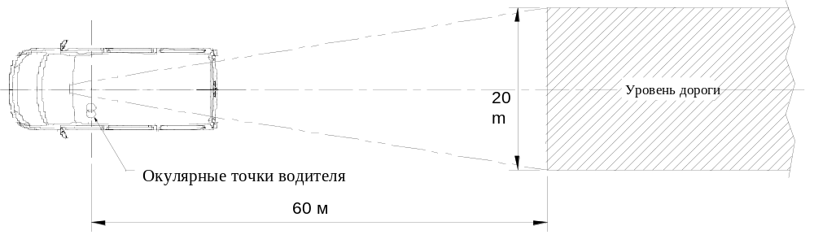
Рис. 4: Поле обзора зеркала класса I
15.2.4.2 Основные внешние зеркала заднего вида класса III

15.2.4.2.1 Внешнее зеркало заднего вида со стороны водителя

Поле обзора должно быть таким, чтобы водитель мог видеть по крайней мере часть ровной и горизонтальной дороги шириной 5 м, ограниченную плоскостью, параллельной средней продольной вертикальной плоскости и проходящей через крайнюю точку транспортного средства со стороны водителя от горизонта до расстояния 30 м позади окулярных точек водителя.

Кроме того, водитель должен иметь возможность видеть дорогу по ширине 1 м, ограниченной плоскостью, параллельной средней продольной вертикальной плоскости и проходящей через крайнюю точку транспортного средства начиная с 4 м позади вертикальной плоскости, проходящей через окулярные точки водителя (см. рис. 5).

15.2.4.2.2 Внешнее зеркало заднего вида со стороны пассажира

Поле обзора должно быть таким, чтобы водитель мог видеть по крайней мере часть ровной и горизонтальной дороги шириной 5 м, ограниченную со стороны пассажира плоскостью, параллельной средней продольной вертикальной плоскости и проходящей через крайнюю точку транспортного средства со стороны пассажира от горизонта до расстояния 30 м позади окулярных точек водителя.

Кроме того, водитель должен иметь возможность видеть дорогу по ширине 1 м, ограниченной плоскостью, параллельной средней продольной вертикальной плоскости и проходящей через крайнюю точку транспортного средства начиная с 4 м позади вертикальной плоскости, проходящей через окулярные точки водителя (см. рис. 5).

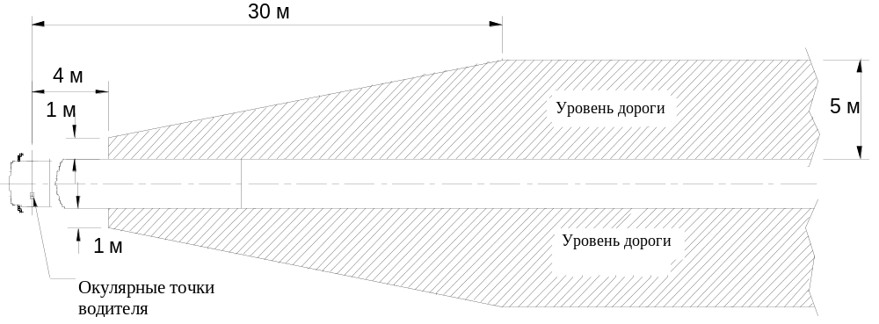
Рис. 5: Поле обзора зеркала класса I

15.2.4.3 Основные зеркала заднего вида класса III

15.2.4.3.1 Внешнее зеркало заднего вида со стороны водителя

Поле обзора должно быть таким, чтобы водитель мог видеть по крайней мере часть ровной и горизонтальной дороги шириной 4 м, ограниченную плоскостью, параллельной средней продольной вертикальной плоскости и проходящей через самую крайнюю точку транспортного средства со стороны водителя от горизонта до расстояния 20 м позади окулярных точек водителя (см. рис. 6).

Кроме того, водитель должен иметь возможность видеть дорогу по ширине 1 м, ограниченной плоскостью, параллельной средней продольной вертикальной плоскости и проходящей через крайнюю точку транспортного средства начиная с 4 м позади вертикальной плоскости, проходящей через окулярные точки водителя.

15.2.4.3.2 Внешнее зеркало заднего вида со стороны пассажира

Поле обзора должно быть таким, чтобы водитель мог видеть по крайней мере часть ровной и горизонтальной дороги шириной 4 м, ограниченную плоскостью, параллельной средней продольной вертикальной плоскости и проходящей через крайнюю точку транспортного средства со стороны пассажира от горизонта до расстояния 30 м позади окулярных точек водителя (см. рис. 6).

Кроме того, водитель должен иметь возможность видеть дорогу по ширине 1 м, ограниченной плоскостью, параллельной средней продольной вертикальной плоскости и проходящей через крайнюю точку транспортного средства начиная с 4 м позади вертикальной плоскости, проходящей через окулярные точки водителя.

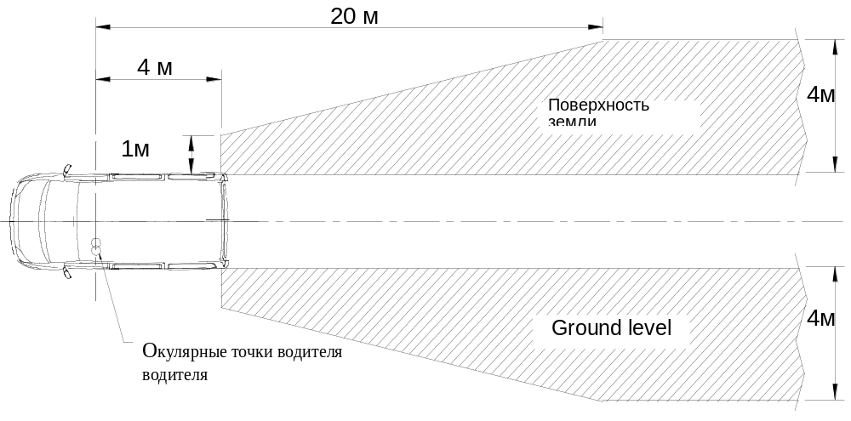
Уровень дороги
Уровень дороги
Рис. 6: Поле обзора зеркал класса III

15.2.4.4 "Широкоугольное" внешнее зеркало (класс IV)

15.2.4.4.1 "Широкоугольное" внешнее зеркало со стороны водителя

Поле обзора должно быть таким, чтобы водитель мог видеть по крайней мере часть ровной и горизонтальной дороги шириной 15 м, ограниченную плоскостью, параллельной средней продольной вертикальной плоскости транспортного средства и проходящей через крайнюю точку транспортного средства со стороны водителя до расстояния не менее 10-25 м позади окулярных точек водителя.

Кроме того, водитель должен иметь возможность видеть дорогу по ширине 4,5 м, ограниченной плоскостью, параллельной средней продольной вертикальной плоскости и проходящей через крайнюю точку транспортного средства начиная с 1,5 м позади вертикальной плоскости, проходящей через окулярные точки водителя (см. рис. 7).

15.2.4.4.2. "Широкоугольное" внешнее зеркало со стороны пассажира

Поле обзора должно быть таким, чтобы водитель мог видеть по крайней мере часть ровной и горизонтальной дороги шириной 15 м, ограниченную плоскостью, параллельной средней продольной вертикальной плоскости и проходящей через крайнюю точку транспортного средства со стороны пассажира до расстояния не менее 10-25 м позади окулярных точек водителя.

Кроме того, водитель должен иметь возможность видеть дорогу по ширине 4,5 м, ограниченной плоскостью, параллельной средней продольной вертикальной плоскости и проходящей через самую крайнюю точку транспортного средства начиная с 1,5 м позади вертикальной плоскости, проходящей через окулярные точки водителя (см. рис. 7).

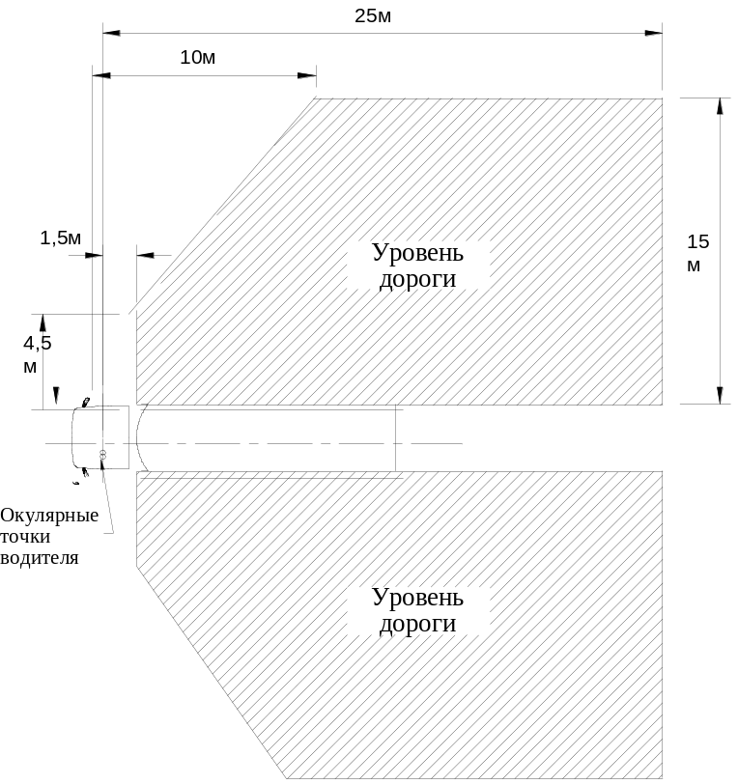
Рис. 7: Поле обзора широкоугольных зеркал класса IV

15.2.4.5 "Внешнее зеркало " бокового обзора (класс V)

Поле обзора должно быть таким, чтобы водитель мог видеть сбоку от транспортного средства часть ровной горизонтальной дороги, ограниченную следующими вертикальными плоскостями (см. рис. 8 а) и 8 b)):

15.2.4.5.1 плоскостью, параллельной средней продольной вертикальной плоскости транспортного средства, проходящей через крайнюю точку кабины транспортного средства со стороны пассажира;

15.2.4.5.2 в поперечном направлении: параллельной плоскостью, проходящей на расстоянии 2 м спереди от плоскости, упомянутой в пункте 15.2.4.5.1;

15.2.4.5.3 сзади: плоскостью, параллельной вертикальной плоскости, проходящей через окулярные точки водителя, и расположенной на расстоянии 1,75 м позади этой плоскости;

15.2.4.5.4 спереди: плоскостью, параллельной вертикальной плоскости, проходящей через окулярные точки водителя, и расположенной на расстоянии 1 м спереди от нее. Если вертикальная поперечная плоскость, проходящая через передний край бампера транспортного средства, находится на расстоянии менее 1 м спереди от вертикальной плоскости, проходящей через окулярные точки водителя, то поле обзора должно ограничивается этой плоскостью.

15.2.4.5.5 Если поле обзора, указанное на рис. 8 а) и 8 b), может восприниматься посредством сочетания поля обзора широкоугольного зеркала класса IV и переднего зеркала класса VI, то установка зеркала бокового обзора класса V необязательна.

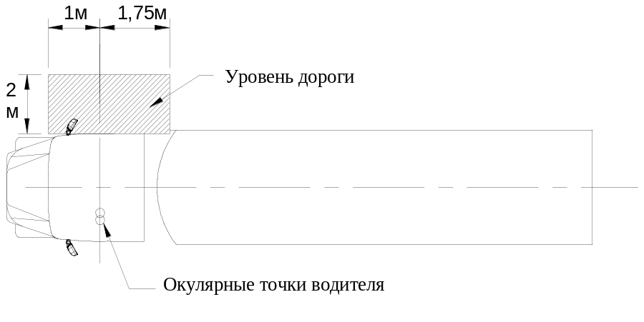

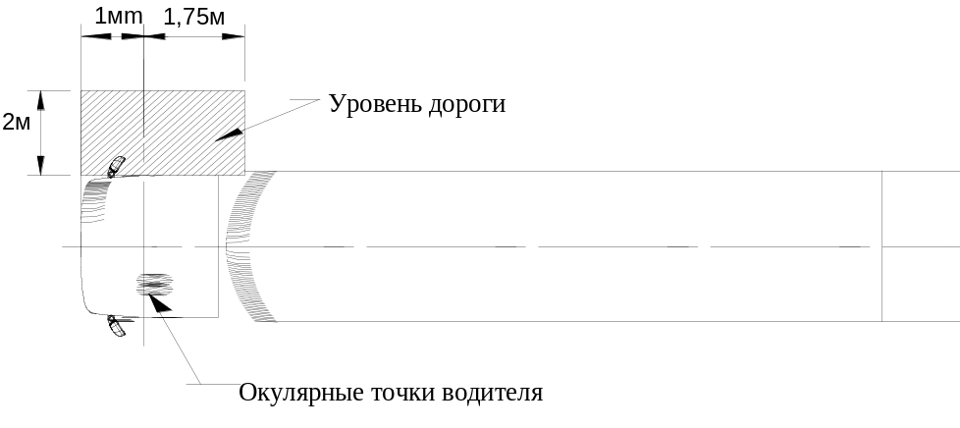
Рис. 8 a) и 8 b): Поле обзора зеркала бокового обзора класса V

15.2.4.6 Переднее зеркало (класса VI)

15.2.4.6.1 Поле обзора должно быть таким, чтобы водитель мог видеть по крайней мере часть ровной горизонтальной дороги, ограниченную:

a) поперечной вертикальной плоскостью, проходящей через крайнюю точку передней части транспортного средства,

b) поперечной вертикальной плоскостью, проходящей на расстоянии 2 000 мм перед плоскостью, указанной в подпункте а),

c) продольной вертикальной плоскостью, параллельной продольной вертикальной средней плоскости, проходящей через крайнюю боковую точку транспортного средства со стороны водителя, и

d) продольной вертикальной плоскостью, параллельной продольной вертикальной средней плоскости, находящейся на расстоянии 2 000 мм за пределами крайней боковой точки транспортного средства со стороны, противоположной водителю.

Фронтальная часть этого поля обзора со стороны, противоположной водителю, может быть закруглена до радиуса 2 000 мм (см. рис. 9).

Предписания в отношении данного поля обзора см. также в пункте 15.2.4.9.2.

Положения о передних зеркалах являются обязательными для транспортных средств категорий N₂ > 7,5 т и N₃ с передним расположением органов управления (определенных в пункте 12.5).

Если транспортные средства этих категорий не соответствуют требованиям при использовании переднего зеркала или видеокамеры/видеомонитора, то должна применяться вспомогательная система обзора. В случае использования вспомогательной системы обзора это устройство должно позволять обнаруживать объект высотой 50 см и диаметром 30 см в зоне, определенной на рис. 9".

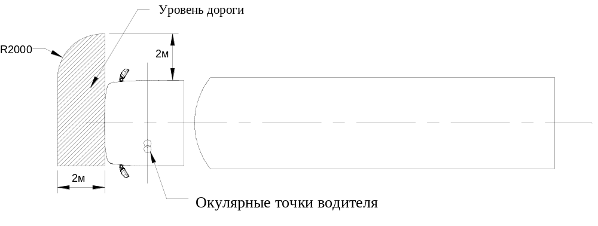
Рис. 9: Поле обзора переднего зеркала класса VI

15.2.4.6.2 Однако если водитель с учетом помех, создаваемых передними стойками, может видеть прямую линию, находящуюся на расстоянии 300 мм спереди от транспортного средства на высоте 1 200 мм над поверхностью дороги и расположенную между продольной вертикальной плоскостью, параллельной продольной вертикальной средней плоскости, проходящей через крайнюю боковую точку транспортного средства со стороны водителя, и продольной вертикальной плоскостью, параллельной продольной вертикальной средней плоскости, находящейся на расстоянии 900 мм за крайней боковой точкой транспортного средства со стороны, противоположной водителю, то переднее зеркало класса VI не обязательно.

15.2.4.6.3 Для целей пунктов 15.2.4.6.1 и 15.2.4.6.2 при определении передней части транспортного средства не должны приниматься во внимание элементы, стационарно прикрепленные к транспортному средству и расположенные как над точками визуализации водителя, так и перед поперечной вертикальной плоскостью, проходящей через обрез переднего бампера транспортного средства.

15.2.4.7 Зеркало категории L (класс VII)

15.2.4.7.1 Внешнее зеркало заднего вида со стороны водителя

Поле обзора должно быть таким, чтобы водитель мог видеть по крайней мере часть ровной и горизонтальной дороги шириной 2,5 м, ограниченную плоскостью, параллельной средней продольной вертикальной плоскости и проходящей через крайнюю точку транспортного средства со стороны водителя от горизонта до расстояния 10 м позади окулярных точек водителя (см. рис. 10).

15.2.4.7.2 Внешнее зеркало заднего вида со стороны пассажира

Поле обзора должно быть таким, чтобы водитель мог видеть по крайней мере часть ровной и горизонтальной дороги шириной 4 м, ограниченную плоскостью, параллельной средней продольной вертикальной плоскости и проходящей через крайнюю точку транспортного средства со стороны пассажира от горизонта до расстояния 20 м позади окулярных точек водителя (см. рис. 10).

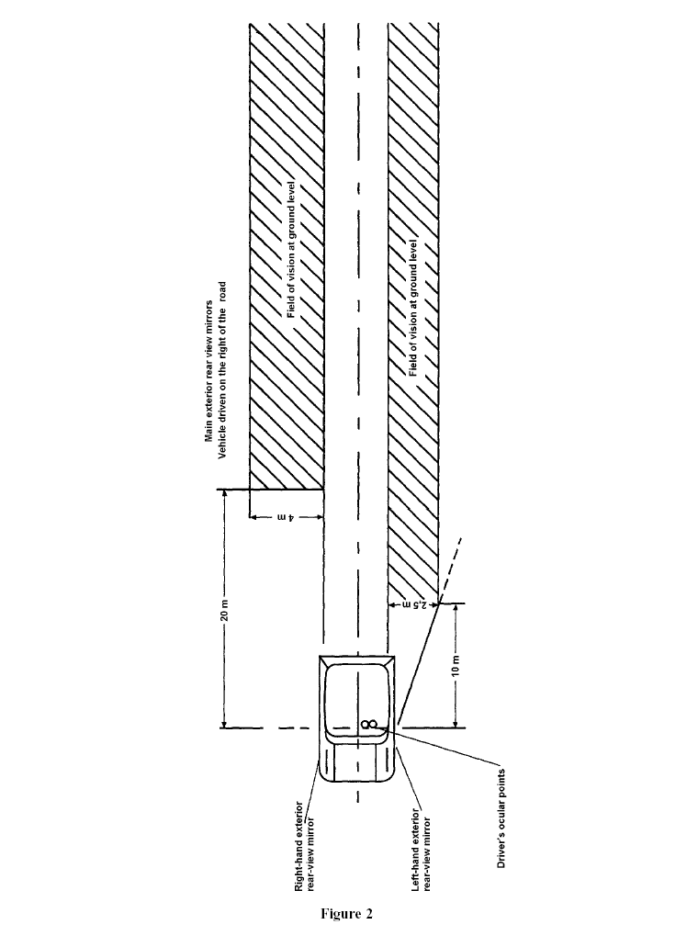
Поле обзора на уровне дороги
Поле обзора на уровне дороги
Правостороннее внешнее зеркало заднего вида
Левостороннее внешнее зеркало заднего вида
Окулярные точки водителя
Рис. 10: Поле обзора зеркал класса VII
Основные внешние зеркала заднего вида
Транспортное средство движется по правой стороне дороги

15.2.4.8 В случае зеркал, состоящих из нескольких отражающих поверхностей, которые либо имеют различную кривизну, либо создают угол друг с другом, по крайней мере одна из этих отражающих поверхностей должна обеспечивать поле обзора и иметь габариты (пункт 6.1.2.1.2.2), указанные для того класса, к которому эти зеркала принадлежат.

15.2.4.9 Помехи

15.2.4.9.1 Внутреннее зеркало заднего вида (класс I)

Допускается уменьшение поля обзора, вызванное наличием таких устройств, как солнцезащитные козырьки, стеклоочистители, обогревающие элементы и стоп-сигнал категории S3, если все эти устройства в совокупности не закрывают предписываемого обзора более чем на 15%. При расчетах не учитываются подголовники либо такие рамы или элементы кузова, как стойки оконного проема задних двухстворчатых дверей и задняя оконная рама. Соблюдение данного требования проверяется по их проекции на вертикальную плоскость, перпендикулярную продольной центральной плоскости транспортного средства. При определении степени загораживания обзора солнцезащитные козырьки должны быть сложены.

15.2.4.9.2 Внешние зеркала (классы II, III, IV, V, VI и VII)

В указанных выше полях обзора не должны приниматься во внимание помехи, создаваемые кузовом и его элементами, такими как другие зеркала в кабине, ручки дверей, габаритные огни, указатели поворота и передний и задний бамперы, а также помехи, создаваемые элементами системы очистки светоотражающих поверхностей, если в совокупности эти помехи не превышают 10% предписанного поля обзора. В случае транспортного средства, предназначенного и сконструированного для специальных целей, когда - в силу его специального оснащения - обеспечить соблюдение данного требования не представляется возможным, помехи, создаваемые элементами такого специального оснащения, могут превышать 10% предписанного поля обзора зеркала класса VI, но не более того, что необходимо для выполнения этой специальной функции.

15.2.4.10 Процедура испытания

Поле обзора определяют путем помещения в окулярных точках мощных источников света и излучения света, отраженного на вертикальном контрольном экране. Могут использоваться также другие эквивалентные методы.

15.3 УСТРОЙСТВА НЕПРЯМОГО ОБЗОРА, НЕ ЯВЛЯЮЩИЕСЯ ЗЕРКАЛАМИ

15.3.1 Характеристики устройства непрямого обзора должны быть такими, чтобы с учетом критического восприятия в описанном поле обзора можно было бы наблюдать критический объект.

15.3.2 Помехи для прямого обзора водителем, создаваемые в результате установки устройства непрямого обзора, должны ограничиваться до минимума.
15.3.3 Для определения расстояния обнаружения в случае видеокамер/
видеомониторов как устройств непрямого обзора должна применяться процедура, предусмотренная в приложении 10.

15.3.4 Требования к установке видеомонитора

Направление обзора видеомонитора должно примерно совпадать с направлением обзора основного зеркала.

15.3.5 Транспортные средства могут быть оборудованы дополнительными устройствами непрямого обзора.

15.3.6 Положения настоящих Правил не применяются к камерам системы видеонаблюдения–видеомонитору–регистрирующим устройствам, определенным в пункте 2.1.2.13. Наружные камеры системы видеонаблюдения должны либо устанавливаться по крайней мере на высоте 2 м от уровня дороги, когда транспортное средство находится в груженом состоянии в соответствии со своей максимальной допустимой технической массой, либо если их нижняя кромка расположена на высоте менее 2 м от уровня дороги, не должны выступать более чем на 50 мм за пределы общей ширины транспортного средства, измеренной без этого устройства, и должны иметь радиус кривизны не менее 2,5 мм.

16. ИЗМЕНЕНИЕ ТИПА ТРАНСПОРТНОГО СРЕДСТВА И РАСПРОСТРАНЕНИЕ ОФИЦИАЛЬНОГО УТВЕРЖДЕНИЯ

16.1 Любое изменение типа транспортного средства доводят до сведения административной службы, которая официально утвердила данный тип транспортного средства. В таком случае эта служба может:

16.1.1 либо признать, что внесенные изменения не окажут значительного неблагоприятного воздействия и что в любом случае данное транспортное средство по-прежнему удовлетворяет требованиям;

16.1.2 либо потребовать от технической службы, уполномоченной проводить испытания, составить новый протокол.

16.2 Подтверждение официального утверждения с указанием внесенных изменений или отказ в официальном утверждении доводят до сведения Сторон соглашения, применяющих настоящие Правила, при помощи карточки, соответствующей образцу, содержащемуся в приложении 4 к настоящим Правилам.

16.3 Компетентный орган, распространяющий официальное утверждение, проставляет порядковый номер в каждой карточке сообщения, составляемой для такого распространения.

17. СООТВЕТСТВИЕ ПРОИЗВОДСТВА

17.1 Процедура соответствия производства должна удовлетворять требованиям, изложенным в добавлении 2 к Соглашению (E/ECE/324—E/ECE/TRANS/505/Rev.2).

17.2 Каждое транспортное средство, официально утвержденное на основании настоящих Правил, должно быть изготовлено таким образом, чтобы оно соответствовало официально утвержденному типу, удовлетворяя требованиям, изложенным в пункте 15 выше.

18. САНКЦИИ, НАЛАГАЕМЫЕ ЗА НЕСООТВЕТСТВИЕ ПРОИЗВОДСТВА

18.1 Официальное утверждение, предоставленное в отношении какого-либо типа транспортного средства на основании настоящих Правил, может быть отменено, если не соблюдаются требования пункта 17.1 выше или если это транспортное средство не выдержало проверочных испытаний, предписанных в пункте 17.2 выше.

18.2 Если какая-либо Сторона Соглашения, применяющая настоящие Правила, отменяет официальное утверждение, предоставленное ею ранее, то она незамедлительно уведомляет об этом другие Договаривающиеся стороны, применяющие настоящие Правила, посредством копии карточки официального утверждения, в конце которой крупным шрифтом делают отметку "ОФИЦИАЛЬНОЕ УТВЕРЖДЕНИЕ ОТМЕНЕНО" и проставляют подпись и дату.

19. ОКОНЧАТЕЛЬНОЕ ПРЕКРАЩЕНИЕ ПРОИЗВОДСТВА

Если держатель официального утверждения полностью прекращает производство того или иного типа транспортного средства, официально утвержденного на основании настоящих Правил, то он должен проинформировать об этом компетентный орган, предоставивший официальное утверждение. При получении соответствующего сообщения данный орган информирует о нем другие Стороны Соглашения, применяющие настоящие Правила, посредством копии карточки официального утверждения, в конце которой крупным шрифтом делают отметку "ПРОИЗВОДСТВО ПРЕКРАЩЕНО" и проставляют подпись и дату.

20. НАЗВАНИЯ И АДРЕСА ТЕХНИЧЕСКИХ СЛУЖБ, УПОЛНОМОЧЕННЫХ ПРОВОДИТЬ ИСПЫТАНИЯ НА ОФИЦИАЛЬНОЕ УТВЕРЖДЕНИЕ, И АДМИНИСТРАТИВНЫХ ОРГАНОВ

Стороны Соглашения, применяющие настоящие Правила, сообщают в Секретариат Организации Объединенных Наций названия и адреса технических служб, уполномоченных проводить испытания на официальное утверждение, и административных органов, которые предоставляют официальные утверждения и которым должны направляться карточки официального утверждения, отказа в официальном утверждении, распространения или отмены официального утверждения, предоставленного в других странах.

21. ПЕРЕХОДНЫЕ ПОЛОЖЕНИЯ

21.1 Начиная с официальной даты вступления в силу поправок серии 02 к настоящим Правилам ни одна Договаривающая сторона, применяющая настоящие Правила, не отказывает в предоставлении официального утверждения на основании настоящих Правил с внесенными в них поправками серии 02.

21.2 Начиная с 26 января 2006 года Договаривающиеся стороны, применяющие настоящие Правила, предоставляют официальное утверждение типа транспортного средства в отношении установки устройств непрямого обзора только в том случае, если данный тип транспортного средства соответствует предписаниям настоящих Правил с внесенными в них поправками серии 02. Однако эту дату переносят на 12 месяцев в случае предписаний, касающихся установки передних зеркал класса VI.

21.3 Начиная с 26 января 2006 года Договаривающиеся стороны, применяющие настоящие Правила, предоставляют официальное утверждение типа устройств непрямого обзора только в том случае, если данный тип соответствует предписаниям настоящих Правил с внесенными в них поправками серии 02. Однако в отношении предписаний, касающихся переднего зеркала класса VI как компонента и его установки на транспортных средствах, эту дату переносят на 12 месяцев.

21.4 Начиная с 26 января 2010 года для транспортных средств категорий М1 и N1 и с 26 января 2007 года для транспортных средств других категорий Договаривающиеся стороны, применяющие настоящие Правила, могут отказывать в признании официальных утверждений типа транспортного средства, которые не были предоставлены в соответствии с поправками серии 02 к настоящим Правилам.

21.5 Начиная с 26 января 2010 года для транспортных средств категорий М1 и N1 и с 26 января 2007 года для транспортных средств других категорий Договаривающиеся стороны, применяющие настоящие Правила, могут отказывать в признании официальных утверждений устройства непрямого обзора, которые не были предоставлены в соответствии с поправками серии 02 к настоящим Правилам.

21.6 Официальные утверждения зеркал заднего вида классов I или III, предоставленные на основании настоящих Правил в их первоначальном варианте (серия 00) или с внесенными в них поправками серии 01 до вступления в силу данной серии поправок, остаются в силе.

21.7 Положения настоящих Правил не запрещают предоставлять официальное утверждение типа транспортного средства в отношении установки зеркал заднего вида на основании настоящих Правил с внесенными в них поправками серии 02, если все или часть зеркал заднего вида классов I или III, которые на нем установлены, имеют знак официального утверждения, предписанный первоначальным вариантом (серия 00 или 01) настоящих Правил.

21.8 Независимо от положений пунктов 21.3 и 21.5 выше, для целей сменных частей Договаривающиеся стороны, применяющие настоящие Правила, продолжают предоставлять официальные утверждения в соответствии с поправками серии 01 к настоящим Правилам в отношении устройств непрямого обзора, предназначенных для использования на типах транспортных средств, которые были официально утверждены до даты, упомянутой в пункте 21.2, на основании поправок серии 01 к Правилам № 46 и в соответствующих случаях на основании последующих распространений этих официальных утверждений.

Приложение 1

ИНФОРМАЦИОННЫЙ ДОКУМЕНТ

ДЛЯ ОФИЦИАЛЬНОГО УТВЕРЖДЕНИЯ ТИПА УСТРОЙСТВА
НЕПРЯМОГО ОБЗОРА

Когда это применимо, должна представляться нижеследующая информация в трех экземплярах, включающая ссылку на содержание.

Любые чертежи должны представляться в надлежащем масштабе и в достаточно подробном виде на листах формата А4 или кратного ему формата.

Фотографии, если они имеются, должны достаточно подробно передавать соответствующие детали.

1. Марка (торговая марка изготовителя):

2. Тип и общее(ие) коммерческое(ие) описание(я):

3. Средства идентификации типа, если на устройстве имеется соответствующая маркировка:

4. Категория транспортного средства, для которого предназначено устройство:

5. Наименование и адрес изготовителя:

6. Местонахождение и метод нанесения маркировки официального утверждения:

7. Адрес(а) сборочного(ых) предприятия(ий):

8. Зеркала (указать по каждому зеркалу):

8.1 Модификация:

8.2 Чертеж(и) для идентификации зеркала:

8.3 Подробное описание метода крепления:

9. Устройства непрямого обзора, не являющиеся зеркалами:

9.1 Тип и характеристики (например, полное описание устройства):

9.1.1 В случае видеокамеры и видеомонитора - расстояние обнаружения (мм), контрастность, градация яркости, коррекция яркости света, визуальное воспроизведение (черно-белое/цветное), частота повторяемости изображения, характеристики яркости изображения на видеомониторе:

9.2 Достаточно подробные для идентификации укомплектованного устройства чертежи, включая инструкции по установке; на чертежах должно указываться место нанесения маркировки официального утверждения типа:

Приложение 2

ИНФОРМАЦИОННЫЙ ДОКУМЕНТ

ДЛЯ ОФИЦИАЛЬНОГО УТВЕРЖДЕНИЯ ТИПА ТРАНСПОРТНОГО СРЕДСТВА В ОТНОШЕНИИ УСТАНОВКИ УСТРОЙСТВ НЕПРЯМОГО ОБЗОРА

Когда это применимо, должна представляться нижеследующая информация в трех экземплярах, включающая ссылку на содержание.

Любые чертежи должны представляться в надлежащем масштабе и в достаточно подробном виде на листах формата А4 или кратного ему формата.

Фотографии, если они имеются, должны достаточно подробно передавать соответствующие детали.

ОБЩИЕ СВЕДЕНИЯ

1. Марка (торговая марка изготовителя):

2. Тип и общее коммерческое описание (общие коммерческие описания):

3. Средства идентификации типа, если на транспортном средстве имеется соответствующая маркировка (b):

4. Местонахождение этой маркировки:

5. Категория транспортного средства (с):

6. Наименование и адрес изготовителя:

7. Адрес(а) сборочного(ых) предприятия(ий):

ОБЩИЕ ХАРАКТЕРИСТИКИ КОНСТРУКЦИИ ТРАНСПОРТНОГО СРЕДСТВА

8. Фотография(ии) и/или чертеж(и) репрезентативного транспортного средства:

9. Кабина управления (вынесенная вперед или обычная) 1/:

10. Положение водителя: слева/справа 1/

10.1 Транспортное средство оборудовано для эксплуатации в условиях правостороннего/левостороннего движения1/

11. Диапазон габаритов транспортного средства (общий):

11.1 Для шасси без кузова:

11.1.1 Ширина 2/

11.1.1.1 Максимальная допустимая ширина:

11.1.1.2 Минимальная допустимая ширина:

11.2 Для шасси с кузовом:

11.2.1 Ширина 1/

12. КУЗОВ

12.1 Устройство непрямого обзора

12.1.1 Зеркала

12.1.1.1 Чертеж(и), указывающий(ие) местоположение зеркала по отношению к конструкции транспортного средства:

12.1.1.2 Подробное описание метода крепления, включая ту часть конструкции транспортного средства, к которой крепится это устройство:

12.1.1.3 Факультативное оборудование, которое может повлиять на область обзора сзади:

12.1.1.4 Краткое описание электронных элементов (если они имеются) устройства регулировки:

12.1.2 Устройства непрямого обзора, не являющиеся зеркалами:

12.1.2.1 Достаточно подробные чертежи с инструкциями, касающимися установки:

Приложение 3

СООБЩЕНИЕ

(максимальный формат: А4 (210 х 297 мм))

направленное: название административного органа
…………………..
……………….….
…………………..

касающееся 2/: ПРЕДОСТАВЛЕНИЯ ОФИЦИАЛЬНОГО УТВЕРЖДЕНИЯ
РАСПРОСТРАНЕНИЯ ОФИЦИАЛЬНОГО УТВЕРЖДЕНИЯ
ОТКАЗА В ОФИЦИАЛЬНОМ УТВЕРЖДЕНИИ
ОТМЕНЫ ОФИЦИАЛЬНОГО УТВЕРЖДЕНИЯ
ОКОНЧАТЕЛЬНОГО ПРЕКРАЩЕНИЯ ПРОИЗВОДСТВА

типа устройства непрямого обзора на основании Правил № 46
Официальное утверждение №… Распространение официального утверждения № …
1. Фабричная или торговая марка устройства:

2. Наименование, присвоенное данному типу устройства изготовителем:

3. Название и адрес изготовителя:

4. В соответствующих случаях фамилия и адрес представителя изготовителя:

5. Представлено на официальное утверждение(дата):

6. Техническая служба, уполномоченная проводить испытания на официальное утверждение:

7. Дата протокола, выданного этой службой:

8. Номер протокола, выданного этой службой:

9. Краткое описание:

Идентификация устройства: зеркало, видеокамера/видеомонитор, другое устройство 2/

Устройство непрямого обзора класса I, II, III, IV, V, VI, S 2/
Обозначение , определенное в пункте 6.1.3.1.1 настоящих Правил: да/нет 2/

10. Местоположение маркировки официального утверждения:

11. Основание для распространения официального утверждения (при наличии):

12. Официальное утверждение предоставлено/в официальном утверждении отказано/ официальное утверждение распространено/официальное утверждение отменено 2/:

13. Место:

14. Дата:

15. Подпись:

16. К настоящему сообщению прилагается перечень документов, которые сданы на хранение административному органу, предоставившему официальное утверждение, и могут быть получены по запросу.

_________________________________
1/ Отличительный номер страны, предоставившей/распространившей официальное утверждение/отказавшей в предоставлении официального утверждения/отменившей официальное утверждение (см. положения об официальном утверждении, содержащиеся в Правилах).

2/ Ненужное вычеркнуть.

Приложение 4

СООБЩЕНИЕ

(максимальный формат: А4 (210 х 287 мм))
направленное: название административного органа
…………………..
……………….….
…………………..

касающееся 2/: ПРЕДОСТАВЛЕНИЯ ОФИЦИАЛЬНОГО УТВЕРЖДЕНИЯ
РАСПРОСТРАНЕНИЯ ОФИЦИАЛЬНОГО УТВЕРЖДЕНИЯ
ОТКАЗА В ОФИЦИАЛЬНОМ УТВЕРЖДЕНИИ
ОТМЕНЫ ОФИЦИАЛЬНОГО УТВЕРЖДЕНИЯ
ОКОНЧАТЕЛЬНОГО ПРЕКРАЩЕНИЯ ПРОИЗВОДСТВА

типа транспортного средства в отношении установки устройств непрямого обзора на основании Правил № 46

Официальное утверждение №… Распространение официального утверждения № …

1. Марка (торговое наименование изготовителя):

2. Тип и общее(ие) коммерческое(ие) описание(я):

3. Средства идентификации типа при наличии маркировки на транспортном средстве:

3.1 Местоположение этой маркировки:

4. Категория транспортного средства: (M1; M2; M3; N1; N2 ≤ 7,5 т; N2 > 7,5 т; N3) 2/

5. Название и адрес изготовителя:

6. Адрес(а) производственного предприятия (производственных предприятий)

7. Дополнительная информация: (при наличии): см. добавление

8. Техническая служба, ответственная за проведение испытаний:

9. Дата протокола испытаний:

10. Номер протокола испытаний:
11. Замечания: (при наличии): см. добавление
12. Место:

13. Дата:

14. Подпись:

15. К настоящему сообщению прилагается индекс информационного пакета, который был передан административному органу, предоставившему официальное утверждение, и может быть получен по запросу.

*…..*…..*

Добавление к свидетельству об официальном утверждении типа № …, касающееся официального утверждения транспортного средства в отношении установки устройств непрямого обзора на основании Правил № 46

1. Фабричная или торговая марка зеркал и дополнительных устройств непрямого обзора и номер элемента официально утвержденного типа:

2. Класс(ы) зеркал и устройств непрямого обзора (I, II, III, IV, V, VI, VII, S) 2/

3. Распространение официального утверждения типа транспортного средства, охватывающее следующее устройство непрямого обзора

4. Координаты точки R места водителя:

5. Максимальная и минимальная ширина кузова, на основании которой официально утвержден тип зеркала и устройств непрямого обзора (в случае транспортного средства без кузова, упомянутого в пункте 15.2.2.3).

6. К настоящему свидетельству прилагают следующие документы, в которых приведен номер официального утверждения, обозначенный выше:

- чертежи с указанием мест установки устройств непрямого обзора;

- чертежи и планы с указанием мест установки и характеристик части конструкции, на которой установлены устройства непрямого обзора.

7. Замечания: (например: касается правостороннего движения/левостороннего движения 2/)

___________________
1/ Отличительный номер страны, предоставившей/распространившей официальное утверждение/отказавшей в предоставлении официального утверждения/отменившей официальное утверждение (см. положения об официальном утверждении, содержащиеся в Правилах).

2/ Ненужное вычеркнуть.

Приложение 5

СХЕМА ЗНАКА ОФИЦИАЛЬНОГО УТВЕРЖДЕНИЯ УСТРОЙСТВА
НЕПРЯМОГО ОБЗОРА
(См. пункт 5.4 Правил)
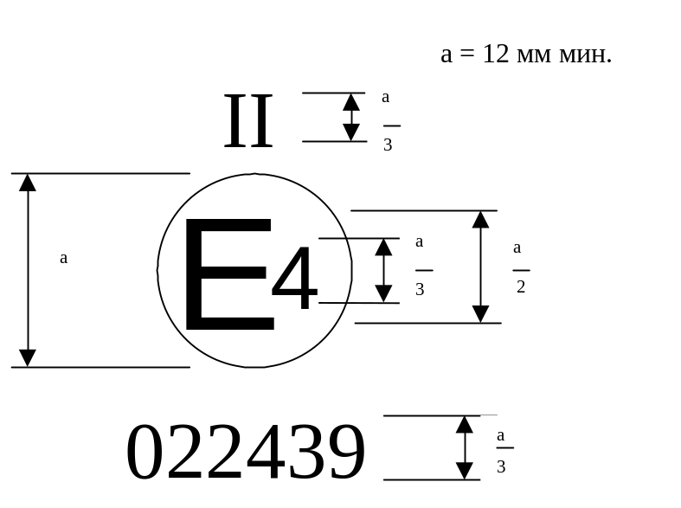

Приведенный выше знак официального утверждения, проставленный на устройстве непрямого обзора, указывает, что данное зеркало является зеркалом заднего вида класса II, которое официально утверждено в Нидерландах (Е 4) на основании Правил № 46 под номером официального утверждения 022439. Первые две цифры номера официального утверждения указывают, что на момент предоставления официального утверждения Правила № 46 уже включали поправки серии 02.

______________________
Примечание: Номер официального утверждения и дополнительный знак должны помещаться рядом с кругом и проставляться либо над/под буквой "Е", либо слева/справа от этой буквы. Цифры номера официального утверждения должны быть расположены с той же стороны по отношению к букве "Е" и ориентированы в том же направлении. Дополнительный знак должен быть расположен с противоположной стороны от номера официального утверждения. Следует избегать использования римских цифр для номеров официального утверждения, с тем чтобы исключить любую путаницу с другими знаками.

Приложение 6

МЕТОД ИСПЫТАНИЯ ДЛЯ ОПРЕДЕЛЕНИЯ ОТРАЖАЮЩЕЙ
СПОСОБНОСТИ

1. ОПРЕДЕЛЕНИЯ

1.1 Стандартное осветительное средство МКС А 1/: колориметрическое осветительное средство, соответствующее полному излучателю при T₆₈ = 2 855,6 K.

1.1.2 Стандартный источник МКС А 1/: лампа с вольфрамовой нитью в газовой атмосфере, работающая при цветовой температуре, близкой к T₆₈ = 2 855,6 K.

1.1.3 Стандартный колориметрический наблюдатель МКС (1931 год) 1/: наблюдатель, для которого функции сложения цветов совпадают со значениями удельных координат цвета  (см. таблицу).

1.1.4 Спектральные координаты цвета МКС 1/: координаты цвета в системе МКС (XYZ), монохроматические элементы равноэнергетического спектра.

1.1.5 Дневное зрение 1/: зрение обычного глаза, адаптировавшегося к уровням освещения по крайней мере в несколько кд/м².

2. ОБОРУДОВАНИЕ

2.1 Общие положения

Оборудование должно включать источник света, подставку для образца, приемник с фотоэлементом и индикатор (см. рис. 1), а также средства, необходимые для устранения влияния постороннего света.

Для облегчения изменения коэффициента отражения неплоских (выпуклых) зеркал приемное устройство может включать шар Ульбрихта (см. рис. 2).

2.2 Спектральные характеристики источника света и приемного устройства
Источник света должен представлять собой стандартный источник МКС А, соединенный с оптической системой, позволяющей получить пучок практически параллельных световых лучей. Для поддержания постоянного напряжения лампы в течение всего времени функционирования оборудования рекомендуется предусмотреть стабилизатор напряжения.

Приемное устройство должно состоять из фотоэлемента, спектральная характеристика которого пропорциональна функции дневной освещенности для стандартного колориметрического наблюдателя МКС (1931 год) (см. таблицу). Допускается также любое другое сочетание излучатель-фильтр-приемное устройство, обеспечивающее общий эквивалент стандартного излучателя МКС и дневного зрения. Если приемное устройство включает шар Ульбрихта, то внутренняя поверхность шара должна быть покрыта слоем матовой белой (рассеивающей) и неизбирательной краски.

2.3 Геометрические условия

Пучок падающих лучей должен образовывать с перпендикуляром к испытательной поверхности угол (), равный преимущественно 0,44 ± 0,09 рад (25 ± 5°); однако этот угол не должен превышать верхнего предела допуска (т.е. 0,53 рад или 30°). Ось приемного устройства должна образовывать угол (), равный углу, образуемому пучком падающих лучей с этим перпендикуляром (см. рис. 1). Диаметр падающего пучка лучей на испытательной поверхности должен составлять не менее 13 мм (0,5 дюйма). Отраженный пучок не должен быть более широким, чем чувствительная поверхность фотоэлемента, не должен покрывать менее 50% этой поверхности и по возможности должен покрывать ту же часть поверхности, что и пучок, используемый для градуирования данного прибора.

Если приемное устройство включает шар Ульбрихта, то его минимальный диаметр должен составлять 127 мм (5 дюймов). Размеры отверстий в стенке шара для образца и падающего пучка должны быть достаточными для того, чтобы полностью пропустить падающие и отраженные световые пучки. Фотоэлемент должен быть установлен таким образом, чтобы не принимать непосредственно свет падающего или отраженного пучка.

2.4 Электрические характеристики комплекса фотоэлемент-индикатор

Мощность фотоэлемента, получаемая на индикаторе, должна представлять собой линейную функцию силы света светочувствительной поверхности. Для упрощения установки на ноль и регулировки градуирования должны быть предусмотрены соответствующие средства (электрические и/или оптические). Эти средства не должны оказывать влияния на линейность или спектральные характеристики приборов. Точность комплекса приемное устройство-индикатор должна находиться в пределах ± 2% полной шкалы или ± 10% измеряемой величины в зависимости от того, какая из этих величина является меньшей.

2.5 Штатив для образца

Механизм должен позволять устанавливать образец таким образом, чтобы ось кронштейна источника и ось кронштейна приемного устройства пересекались на уровне отражающей поверхности. Эта отражающая поверхность может находиться в пределах любой из плоскостей образца зеркала или на одной из этих плоскостей в зависимости от того, идет ли речь о зеркале первой поверхности, второй поверхности или о призматическом зеркале типа "флип".

3. ПРОЦЕДУРА

3.1 Метод прямого градуирования

При прямом градуировании исходным используемым эталоном является воздух. Этот метод применяют для приборов, изготовленных таким образом, чтобы можно было производить градуирование всей шкалы, ориентируя приемное устройство непосредственно на ось источника света (см. рис. 1).

Этот метод позволяет в некоторых случаях (например, для измерения поверхности со слабой отражающей способностью) устанавливать точку промежуточного градуирования (между 0 или 100% шкалы). В этом случае в оптическую траекторию необходимо поместить фильтр нейтральной плотности с известным коэффициентом пропускания и регулировать систему градуирования до тех пор, пока индикатор не покажет процент передачи соответствующей фильтру нейтральной плотности. Перед началом проведения замеров отражающей способности этот фильтр необходимо снять.

3.2 Метод косвенного градуирования

Этот метод градуирования применяют к приборам, у которых источник света и принимающее устройство имеют установленную геометрическую форму. Для использования этого метода необходим соответствующим образом градуированный и технически исправный эталон отражения. Эталон должен по возможности представлять собой плоское зеркало, коэффициент отражения которого как можно более близок к коэффициенту отражения испытуемых образцов.

3.3 Измерения на плоском зеркале

Коэффициент отражения образцов плоского зеркала может быть измерен при помощи приборов, действующих по принципу либо прямого, либо косвенного градуирования. Значение коэффициента отражения считывается непосредственно со шкалы индикатора прибора.

3.4 Измерения на неплоском (выпуклом) зеркале

Измерения коэффициента отражения неплоских (выпуклых) зеркал требуют использования приборов, в приемном устройстве которых имеется шар Ульбрихта (см. рис. 2). Если прибор считывания с шара с эталонным зеркалом, имеющим коэффициент отражения Е%, дает n_{e} делений, то с неизвестным зеркалом число делений n_{x} будет соответствовать коэффициенту отражения Х%, получаемому по формуле:
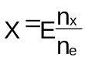

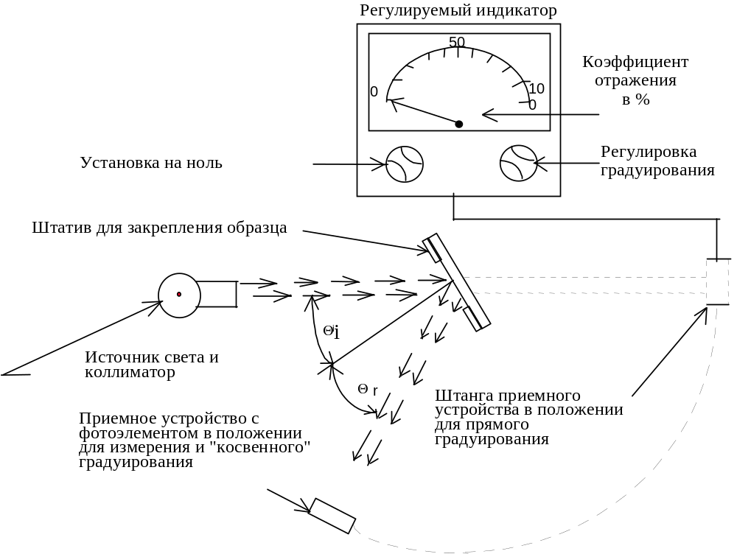
Рис. 1: Общая схема прибора для измерения отражающей способности двумя методами градуирования

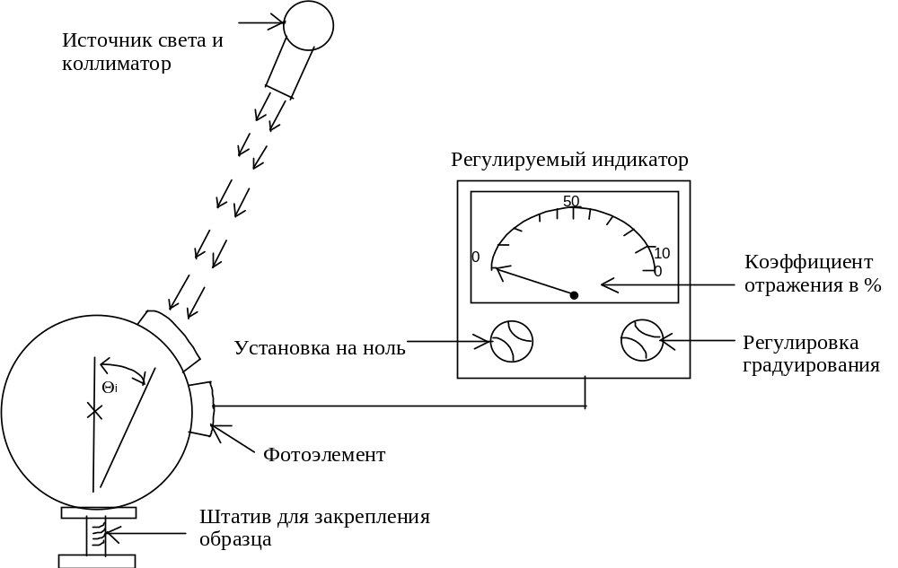
Рис. 2: Общая схема оборудования для измерения отражающей способности с использованием в приемном устройстве шара Ульбрихта

ЗНАЧЕНИЯ СПЕКТРАЛЬНЫХ КООРДИНАТ СВЕТА СТАНДАРТНОГО КОЛОРИМЕТРИЧЕСКОГО НАБЛЮДАТЕЛЯ МКС (1931 ГОД) 2/

Эта таблица представляет собой выдержку из публикации МКС 50 (45) (1970)

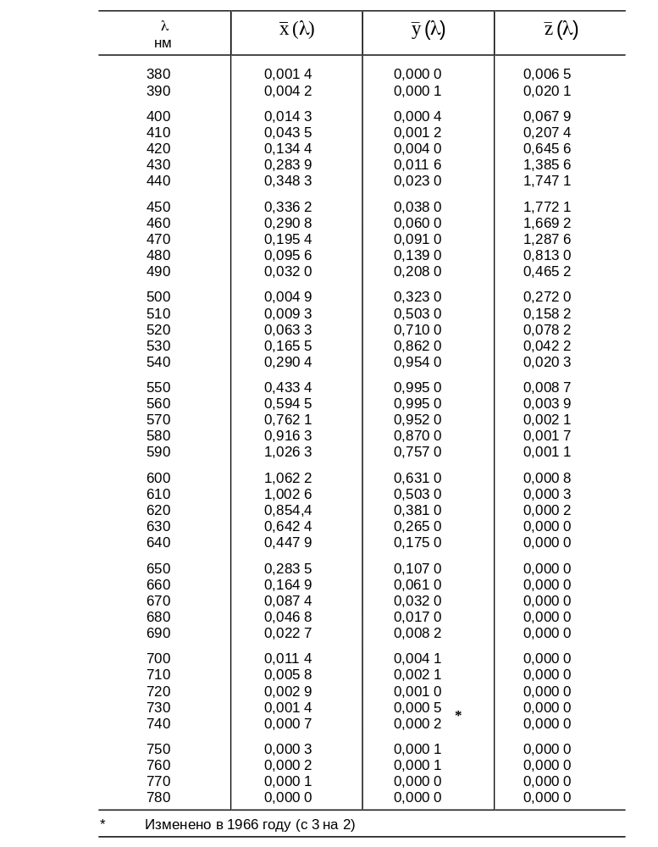

ПОЯСНИТЕЛЬНЫЙ ЧЕРТЕЖ

Пример устройства для измерения коэффициента отражения
сферических зеркал

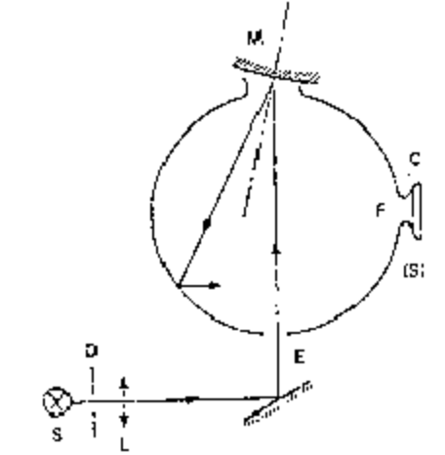

С = приемное устройство

D = диафрагма

E = окно входа

F = окно измерения

L = линза

M = окно для предмета

S = источник света

(S) = светомерный шар

Приложение 7

ПРОЦЕДУРА ОПРЕДЕЛЕНИЯ РАДИУСА КРИВИЗНЫ "r" ОТРАЖАЮЩЕЙ ПОВЕРХНОСТИ ЗЕРКАЛА

1. ИЗМЕРЕНИЯ

1.1 Оборудование

Используют прибор, называемый "сферометром", аналогичный прибору, показанному на рис. 1 настоящего приложения и имеющий указанные расстояния между копировальным пальцем круговой шкалы и закрепленными стойками барьера.

1.2 Точки измерения

1.2.1 Измерение основных радиусов кривизны производят в трех точках, расположенных как можно ближе к одной трети, одной второй и двум третям дуги отражающей поверхности, проходящей через центр зеркала и параллельной сегменту b или перпендикулярной ей дуги, проходящей через центр зеркала, если последняя дуга длиннее.

1.2.2 Однако если размеры зеркала не позволяют сделать замеры в направлениях, указанных в пункте 2.1.1.6 настоящих Правил, технические службы, уполномоченные проводить испытания, могут провести замеры в этой точке в двух перпендикулярных направлениях, расположенных как можно ближе к направлениям, предписанным выше.

2. РАСЧЕТ РАДИУСА КРИВИЗНЫ "r"

"r", выраженное в мм, рассчитывают по формуле:

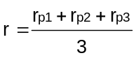,
где:

r_{p}1 = радиус кривизны в первой точке измерения,

r_{p}2 = радиус кривизны во второй точке измерения,

r_{p}3 = радиус кривизны в третьей точке измерения.
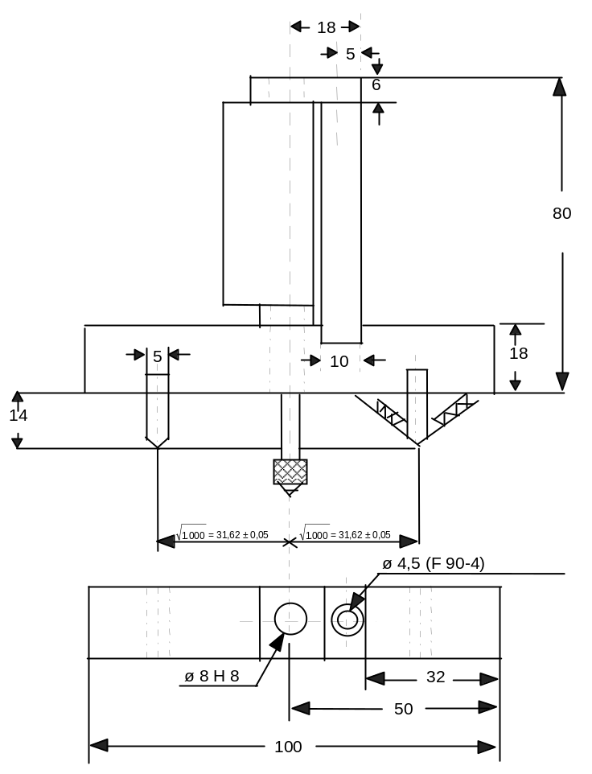  Рис. 1: Сферометр | 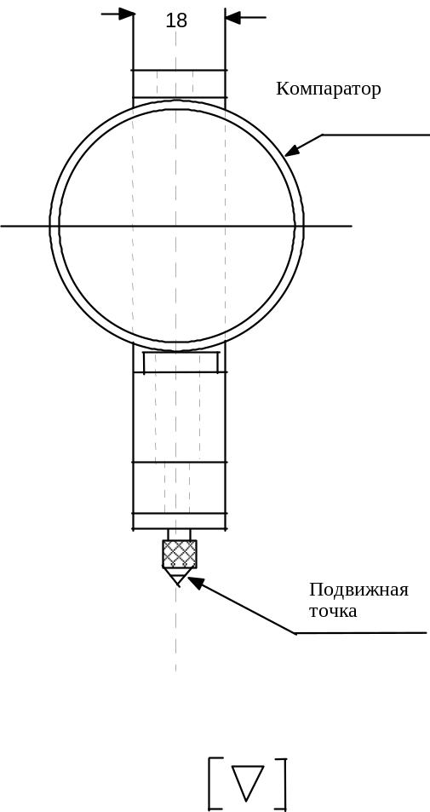

Приложение 8

ПРОЦЕДУРА ОПРЕДЕЛЕНИЯ ЦЕНТРА ВРАЩЕНИЯ "Н" И ФАКТИЧЕСКОГО
УГЛА НАКЛОНА ТУЛОВИЩА СИДЯЩЕГО В АВТОМОБИЛЕ ВОДИТЕЛЯ
ИЛИ ПАССАЖИРА

1. ЦЕЛЬ

Описанная в настоящем приложении процедура используется для определения положения точки "Н" и фактического угла наклона туловища для одного или нескольких мест для сидения в механическом транспортном средстве и для проверки соотношения между измеренными параметрами и конструктивными спецификациями, указанными изготовителем 1/.

2. ОПРЕДЕЛЕНИЯ

Для целей настоящего приложения:

2.1 "контрольные параметры" означает одну или несколько из следующих характеристик места для сидения:

2.1.1 точка "Н" и точка "R" и их соотношение;

2.1.2 фактический угол наклона туловища и конструктивный угол наклона туловища и их соотношение;

2.2 «объемный механизм определения точки "Н"» означает устройство, применяемое для определения точки "Н" и фактического угла наклона туловища. Описание этого устройства содержится в добавлении 1 к настоящему приложению;

2.3 «точка "Н"» означает центр вращения туловища и бедра объемного механизма определения точки "Н", установленного на сиденье транспортного средства в соответствии с предписаниями нижеследующего пункта 4. Точка "Н" располагается в середине центральной линии устройства, проходящей между визирными метками точки "Н" с обеих сторон механизма определения точки "Н". Теоретически точка "Н" соответствует (допуски см. пункт 3.2.2 ниже) точке "R". После определения точки "Н" в соответствии с процедурой, описанной в пункте 4, считают, что эта точка является фиксированной по отношению к подушке сиденья и перемещается вместе с ней при регулировке сиденья;

2.4.1.1 "точка R" или "контрольная точка места для сидения" означает условную точку, указываемую изготовителем для каждого места для сидения и устанавливаемую относительно трехмерной системы координат;

2.5 "линия туловища" означает центральную линию штыря объемного механизма определения точки "Н", когда штырь находится в крайнем заднем положении;

2.6 "фактический угол наклона туловища" означает угол, измеряемый между вертикальной линией, проходящей через точку "Н", и линией туловища посредством заднего кругового сектора на объемном механизме определения точки "Н". Теоретически фактический угол наклона туловища соответствует конструктивному углу наклона туловища (допуски см. пункт 3.2.2 ниже);

2.7 "конструктивный угол наклона туловища" означает угол, измеряемый между вертикальной линией, проходящей через точку "R", и линией туловища в положении, соответствующем конструктивному положению спинки сиденья, указанному изготовителем транспортного средства;

2.8 "центральная плоскость водителя или пассажира" (C/LO) означает среднюю плоскость объемного механизма определения точки "Н", расположенную на каждом указанном месте для сидения; она представлена координатой точки "Н" относительно оси "Y". На отдельных сиденьях центральная плоскость сиденья совпадает с центральной плоскостью водителя или пассажира. На других сиденьях центральная плоскость водителя или пассажира определяется изготовителем;

2.9 "трехмерная система координат" означает систему, описанную в добавлении 2 к настоящему приложению;

2.10 "исходные точки отсчета" означают физические точки (отверстия, плоскости, метки и углубления) на кузове транспортного средства, указанные изготовителем;

2.11 "положение для измерения на транспортном средстве" означает положение транспортного средства, определенное координатами исходных точек отсчета в трехмерной системе координат.

3. ТРЕБОВАНИЯ

3.1 Представление данных

Для каждого места для сидения, контрольные параметры которого будут использованы для проверки соответствия положениям настоящих Правил, представляют все или соответствующую выборку следующих данных в том виде, как это указано в добавлении 3 к настоящему приложению:

3.1.1 координаты точки "R" относительно трехмерной системы координат;

3.1.2 конструктивный угол наклона туловища;

3.1.3 все указания, необходимые для регулировки сиденья (если сиденье регулируемое), и установки его в положение для измерения, указанное в пункте 4.3 ниже.

3.2 Соотношение полученных данных с конструктивными спецификациями

3.2.1 Координаты точки "Н" и величину фактического угла наклона туловища, установленные в соответствии с процедурой, указанной в пункте 4 ниже, сравнивают соответственно с координатами точки "R" и величиной конструктивного угла наклона туловища, указанными изготовителем.

3.2.2 Относительное положение точки "R" и точки "Н" и соотношение между конструктивным углом наклона туловища и фактическим углом наклона туловища считают удовлетворительными для рассматриваемого места для сидения, если точка "Н", определенная ее координатами, находится в пределах квадрата, горизонтальные и вертикальные стороны которого, равные 50 мм, имеют диагонали, пересекающиеся в точке "R", и если фактический угол наклона туловища не отличается от конструктивного угла наклона туловища более чем на 5º.

3.2.3 В случае удовлетворения этих условий точка "R" и конструктивный угол наклона туловища используют для проверки соответствия положениям настоящих Правил.

3.2.4 Если точка "H" или фактический угол наклона туловища не соответствуют требованиям вышеуказанного пункта 3.2.2, то точку "Н" и фактический угол наклона туловища определяют еще два раза (всего три раза). Если результаты двух из этих трех измерений удовлетворяют требованиям, то применяют положения пункта 3.2.3 выше.

3.2.5 Если результаты по меньшей мере двух из трех измерений, определенные в пункте 3.2.4 выше, не удовлетворяют требованиям вышеуказанного пункта 3.2.2 или если проверка невозможна из-за того, что изготовитель транспортного средства не представил информации, касающейся положения точки "R" или конструктивного угла наклона туловища, то может использоваться барицентр трех полученных точек или средние значения всех трех измеренных углов, которые будут считаться приемлемыми во всех случаях, когда в настоящих Правилах упоминается точка "R" или конструктивный угол наклона туловища.

4. ПРОЦЕДУРА ОПРЕДЕЛЕНИЯ ТОЧКИ "H" И ФАКТИЧЕСКОГО УГЛА НАКЛОНА ТУЛОВИЩА

4.1 Испытуемое транспортное средство должно быть выдержано при температуре 20 ± 10 °С по усмотрению изготовителя, для того, чтобы температура материала, из которого изготовлены сиденья, достигла комнатной. Если испытуемое сиденье никогда не использовалось, то на него необходимо поместить дважды в течение одной минуты человека или устройство весом от 70 до 80 кг, для того чтобы размять подушку и спинку сиденья. По просьбе изготовителя все комплекты сидений выдерживают в ненагруженном состоянии в течение по крайней мере 30 минут до установки на них объемного механизма определения точки "Н".

4.2 Транспортное средство должно занять положение для измерения, определенное в пункте 2.11 выше.

4.3 Если сиденье является регулируемым, его сначала устанавливают в крайнее заднее нормальное при управлении или использовании положение, предусмотренное изготовителем транспортного средства, за счет одной лишь продольной регулировки сиденья и без перемещения сиденья, предусмотренного для целей, иных, чем нормальное управление или использование. При наличии других способов регулировки сиденья (вертикальной, угла наклона спинки и т.д.) оно затем должно приводиться в положение, определенное изготовителем транспортного средства. Для откидных сидений жесткая фиксация в вертикальном положении должна соответствовать нормальному положению при управлении транспортным средством, указанному изготовителем.

4.4 Поверхность места для сидения, с которой соприкасается объемный механизм определения точки "Н", покрывают муслиновой хлопчатобумажной тканью достаточного размера и соответствующей текстуры, определяемой как гладкая хлопчатобумажная ткань, имеющая 18,9 ниток на см² и весящая 0,228 кг/м², или как вязаная или нетканая материя, имеющая аналогичные характеристики.

Если испытание проводят на сиденье вне транспортного средства, то пол, на который устанавливают сиденье, должен иметь те же основные характеристики 2/, что и пол транспортного средства, в котором будет установлено такое сиденье.

4.5 Основание и спинку объемного механизма определения точки "Н" помещают таким образом, чтобы центральная плоскость водителя или пассажира (C/LO) совпадала с центральной плоскостью механизма определения точки "Н". По просьбе изготовителя механизм определения точки "Н" может быть передвинут внутрь относительно C/LO, если он находится снаружи и кромка сиденья не позволяет произвести его выравнивание.

4.6 Ступни и голени прикрепляют к основанию корпуса либо отдельно, либо посредством шарнирного Т-образного соединения. Линия, проходящая через визирные метки определения точки "Н", должна быть параллельной грунту и перпендикулярной продольной центральной плоскости сиденья.

4.7 Ступни и ноги объемного механизма определения точки "Н" располагают следующим образом:

4.7.1 Сиденья водителя и пассажира, находящегося рядом с водителем

4.7.1.1 Ступни и ноги перемещают вперед таким образом, чтобы ступни заняли естественное положение, если это необходимо, между рабочими педалями. Левую ступню по возможности устанавливают таким образом, чтобы она находилась приблизительно на таком же расстоянии с левой стороны от центральной плоскости механизма определения точки "Н", что и правая ступня с правой стороны. С помощью уровня проверки поперечной ориентации устройства его приводят в горизонтальное положение за счет регулировки, если это необходимо, основания корпуса либо за счет перемещения ступней и ног назад. Линия, проходящая через визирные метки точки "Н", должна быть перпендикулярной продольной центральной плоскости сиденья.

4.7.1.2 Если левая нога не может удерживаться параллельно правой ноге, а левая ступня не может быть установлена на элементах конструкции транспортного средства, то необходимо переместить левую ступню таким образом, чтобы установить ее на опору. Горизонтальность определяют визирными метками.

4.7.2 Задние внешние сиденья

Что касается задних или приставных сидений, то ноги необходимо располагать так, как предписывается изготовителем. Если при этом ступни опираются на части пола, которые находятся на различных уровнях, то та ступня, которая первая прикоснулась к переднему сиденью, служит исходной, а другая ступня располагается таким образом, чтобы обеспечить горизонтальное положение устройства, проверяемое с помощью уровня поперечной ориентации основания корпуса.

4.7.3 Другие сиденья

Необходимо следовать общей процедуре, указанной в пункте 4.7.1 выше, за исключением порядка установки ступней, который определяется изготовителем транспортного средства.

4.8 Размещают грузы на голенях и бедрах и устанавливают объемный механизм определения точки "Н" в горизонтальное положение.

4.9 Заднюю часть основания туловища наклоняют вперед до остановки и с помощью коленного Т-образного шарнира от спинки сиденья отводят объемный механизм определения точки "Н". Механизм вновь устанавливают на прежнее место на сиденье одним из следующих способов:

4.9.1 если объемный механизм определения точки "Н" скользит назад, то применяют следующую процедуру: дают объемному механизму определения точки "Н" возможность скользить назад до тех пор, пока не отпадет необходимость в использовании передней ограничительной горизонтальной нагрузки на коленный Т-образный шарнир, т.е. до тех пор, пока задняя часть механизма не соприкоснется со спинкой сиденья. При необходимости следует изменить положение голени и ступни;

4.9.2 если объемный механизм определения точки "Н" не скользит назад, то используют следующую процедуру: объемный механизм определения точки "Н" отодвигают назад за счет использования горизонтальной задней нагрузки, прилагаемой к коленному Т-образному шарниру, до тех пор пока задняя часть механизма не войдет в соприкосновение со спинкой сиденья (см. рис. 2 добавления 1 к настоящему приложению).

4.10 Прикладывают нагрузку в 100 ± 10 H к задней части и основанию механизма определения точки "H" на пересечении углового квадранта бедра и кожуха коленного Т-образного шарнира. Это усилие должно быть все время направлено вдоль линии, проходящей через вышеуказанное пересечение до точки, находящейся чуть выше кожуха кронштейна бедра (см. рис. 2 добавления 1 к настоящему приложению). После этого осторожно возвращают спинку механизма назад до соприкосновения со спинкой сиденья. Оставшуюся процедуру необходимо проводить с осторожностью, для того чтобы не допустить соскальзывания объемного механизма определения точки "H" вперед.

4.11 Размещают грузы на правой и левой частях основания туловища и затем попеременно на спине (8 грузов). Сохраняют горизонтальное положение объемного механизма определения точки "H".

4.12 Спинку объемного механизма определения точки "H" наклоняют вперед, чтобы устранить давление на спинку сиденья. Производят три полных цикла бокового качания объемного механизма определения точки "H" на дуге в 10° (по 5° в каждую сторону от вертикальной центральной плоскости), для того чтобы выявить и устранить возможные точки трения между объемным механизмом определения точки "H" и сиденьем.

В ходе раскачивания коленный Т-образный шарнир объемного механизма определения точки "H" может отклоняться от установленного горизонтального и вертикального направления, поэтому во время раскачивания механизма Т-образный шарнир должен удерживаться соответствующей поперечной силой. При удерживании Т-образного шарнира и раскачивании объемного механизма определения точки "H" необходимо проявлять осторожность, чтобы не допустить появления непредусмотренных внешних вертикальных или продольных нагрузок.

При этом не следует удерживать ступни механизма определения точки "H" или ограничивать их перемещение. Если ступни изменяют свое положение, то они должны оставаться некоторое время в новом положении.

Осторожно возвращают спинку механизма назад до соприкосновения со спинкой сиденья и выводят оба уровня в нулевое положение. В случае перемещения ступней во время раскачивания объемного механизма определения точки "H" их следует вновь установить следующим образом:

Попеременно приподнимают каждую ступню с пола на минимальную величину, необходимую для того, чтобы предотвратить ее дополнительное перемещение. При этом необходимо удерживать ступни таким образом, чтобы они могли вращаться; применение каких-либо продольных или поперечных сил исключается. Когда каждая ступня вновь устанавливается в свое нижнее положение, пятка должна войти в соприкосновение с соответствующим элементом конструкции.

Выводят поперечный уровень в нулевое положение; в случае необходимости прикладывают поперечную нагрузку к верхней части спинки механизма; величина нагрузки должна быть достаточной для установки в горизонтальное положение спинки объемного механизма на сиденье.

4.13 Придерживают коленный Т-образный шарнир для того, чтобы не допустить соскальзывания механизма определения точки "H" вперед на подушку сиденья, и затем:

a) возвращают спинку механизма назад до соприкосновения со спинкой сиденья;

b) попеременно применяют и убирают горизонтальную нагрузку, действующую в заднем направлении и не превышающую 25 Н, к штанге угла наклона спинки на высоте приблизительно центра крепления грузов к спине, пока круговой сектор бедра не покажет, что после устранения действия нагрузки достигнуто устойчивое положение. Необходимо обеспечить, чтобы на механизм определения точки "H" не действовали какие-либо внешние силы, направленные вниз или вбок. При необходимости повторной ориентации механизма определения точки "H" в горизонтальном направлении наклоняют спинку механизма вперед, вновь поворачивают его в горизонтальное положение и повторяют процедуру, указанную в пункте 4.12.

4.14 Производят все измерения:

4.14.1 координаты точки "H" измеряют относительно трехмерной системы координат;

4.14.2 фактический угол наклона туловища определяют на круговом секторе наклона спинки объемного механизма определения точки "H", причем штырь должен находиться в крайнем заднем положении.

4.15 В случае повторной установки объемного механизма определения точки "H" сиденье должно быть свободным от любых нагрузок в течение не менее 30 минут до начала установки. Объемный механизм определения точки "H" не следует оставлять на сиденье сверх того времени, которое необходимо для проведения данного испытания.

4.16 Если сиденья, находящиеся в одном и том же ряду, могут рассматриваться как одинаковые (многоместное сиденье, идентичные сиденья и т.п.), то следует определять только одну точку "H" и один фактический угол наклона спинки сиденья для каждого ряда, помещая объемный механизм определения точки "H", описанный в добавлении 1 к настоящему приложению, в том месте, которое можно рассматривать как типичное для данного ряда сидений. Этим местом являются:

4.16.1 в переднем ряду - место водителя;

4.16.2 в заднем ряду или рядах - одно из крайних мест.

Приложение 8 - Добавление 1

ОПИСАНИЕ ОБЪЕМНОГО МЕХАНИЗМА ОПРЕДЕЛЕНИЯ
ТОЧКИ "Н" /

1. Спинка и основание

Спинка и основание изготовлены из арматурного пластика и металла; они моделируют туловище и бедра человека и крепятся друг к другу механически в точке "Н". На штырь, укрепленный в точке "Н", устанавливают круговой сектор для измерения фактического угла наклона спинки. Регулируемый шарнир бедра, соединяемый с основанием туловища, определяет центральную линию бедра и служит исходной линией для кругового сектора наклона бедра.

2. Элементы туловища и ног

Элементы, моделирующие ступни и голени, соединяют с основанием туловища с помощью коленного шарнира, который является продольным продолжением регулируемого кронштейна бедра. Для измерения угла сгиба колена элементы голени и лодыжки оборудованы круговыми секторами. Элементы, моделирующие ступни, имеют градуировку для определения угла наклона ступни. Ориентацию устройства обеспечивают за счет использования двух уровней. Грузы, размещаемые на туловище, устанавливают в соответствующих центрах тяжести и обеспечивают давление на подушку сиденья, равное оказываемому пассажиром-мужчиной весом 76 кг. Все сочленения механизма определения точки "Н" должны быть проверены, для того чтобы обеспечить их свободное движение и исключить какое-либо заметное трение.

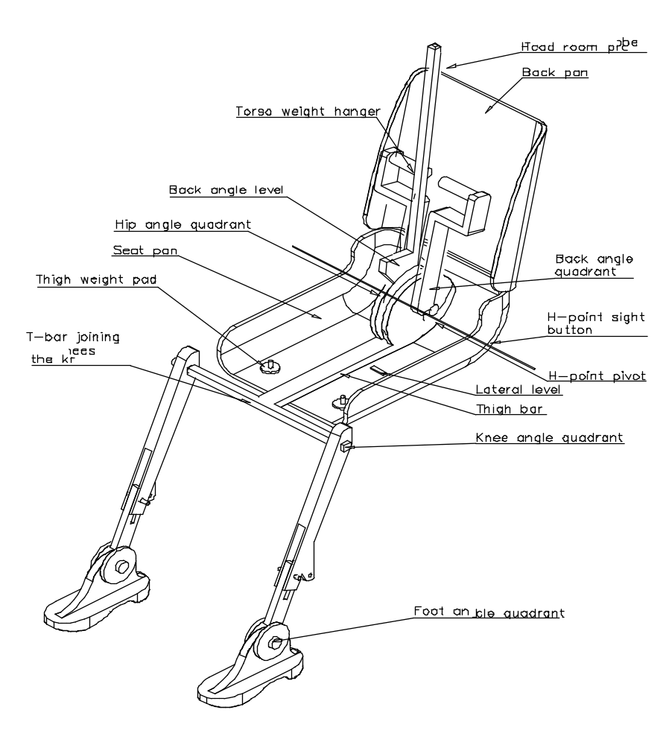
Штырь
Спинка
Круговой сектор наклона спинки
Визирные метки точки "Н"
Ось вращения точки "Н"
Поперечный уровень
Кронштейн бедра
Круговой сектор сгиба колена
Круговой сектор сгиба ступни
Кронштейн спинных грузов
Уровень угла наклона спинки
Круговой сектор наклона бедра
Основание
Кронштейн набедренных грузов
Т-образный коленный шарнир
Рис. 1: Обозначение элементов объемного механизма определения точки "Н"

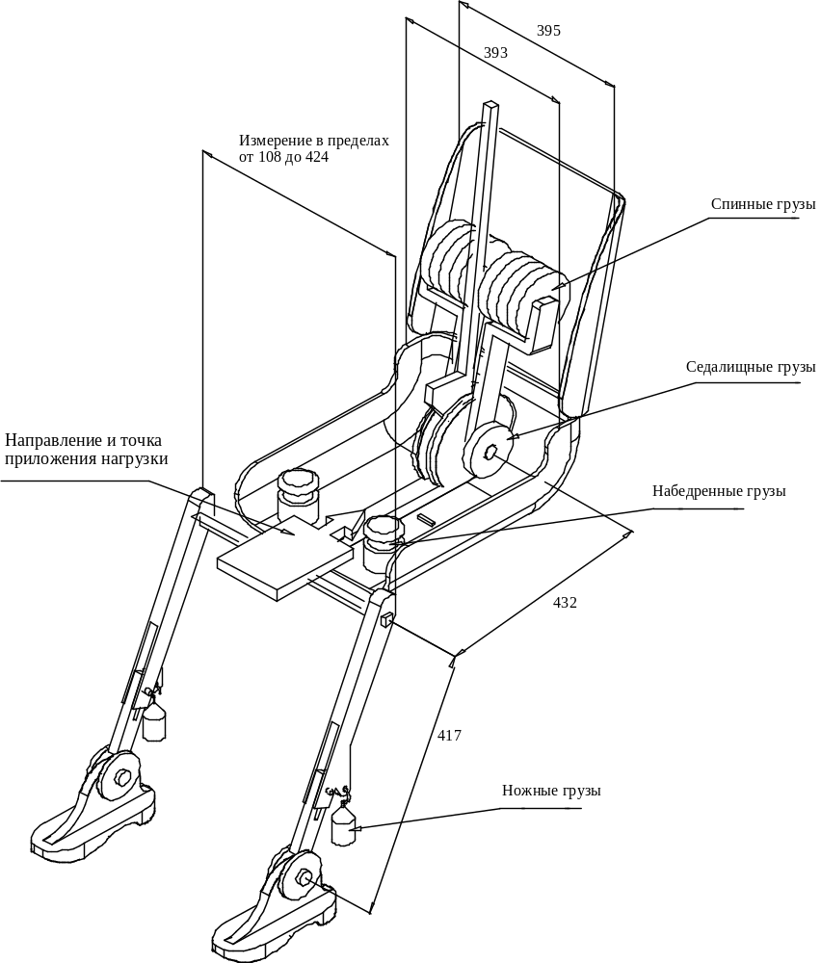

Рис. 2: Размеры элементов объемного механизма определения точки "Н"
и распределение грузов

Приложение 8 - Добавление 2

ТРЕХМЕРНАЯ СИСТЕМА КООРДИНАТ

1. Трехмерная система координат определяется тремя ортогональными плоскостями, установленными изготовителем транспортного средства (см. рисунок)/.

2. Положение для измерения на транспортном средстве устанавливают за счет помещения данного транспортного средства на опорную поверхность таким образом, чтобы координаты нулевых точек отсчета соответствовали величинам, указанным изготовителем.

3. Координаты точек "R" и "Н" устанавливают относительно нулевых точек отсчета, определенных изготовителем транспортного средства.
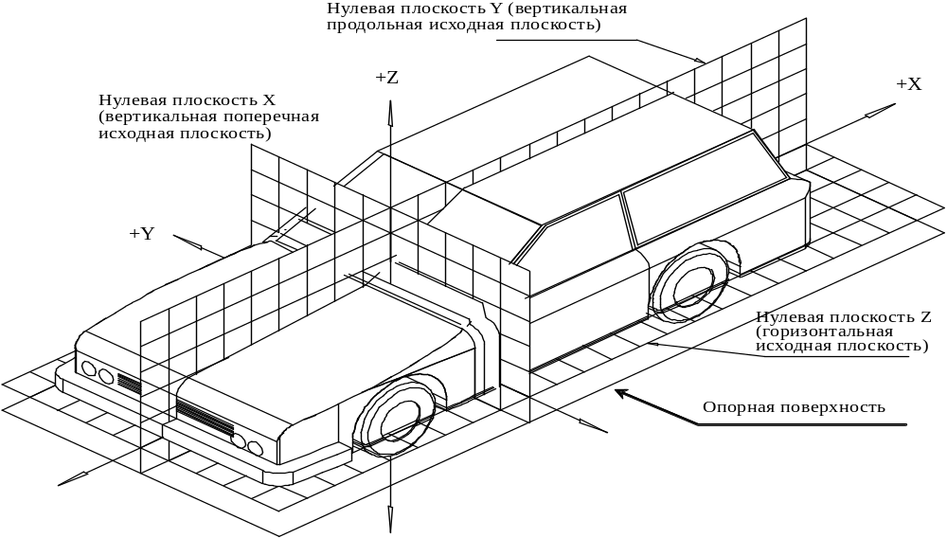
Рисунок - Трехмерная система координат

Приложение 8 - Добавление 3

КОНТРОЛЬНЫЕ ПАРАМЕТРЫ, КАСАЮЩИЕСЯ МЕСТ ДЛЯ СИДЕНИЯ

1. Кодирование контрольных параметров

Контрольные параметры перечисляют последовательно по каждому месту для сидения. Места для сидения определяют двузначным кодом. Первый знак представляет собой арабскую цифру и обозначает ряд мест, причем отсчет ведется спереди назад. Вторым знаком является заглавная буква, которая обозначает расположение места для сидения в ряду, причем отсчет ведется в направлении движения транспортного средства вперед; при этом используют следующие буквы:

L = левая
С = центральная
R = правая

2. Описание положения для измерения на транспортном средстве

2.1 Координаты нулевых точек отсчета

Х
Y
Z

3. Перечень контрольных параметров

3.1 Место для сидения:

3.1.1 Координаты точки "R"

Х
Y
Z

3.1.2 Конструктивный угол наклона туловища:

3.1.3 Данные о регулировке сиденья /

горизонтальная:
вертикальная:
угловая:
угол наклона туловища:

Примечание: Перечислить контрольные параметры для других мест для сидения в пунктах 3.2, 3.3 и т.д.

Приложение 9

(зарезервировано)

Приложение 10

РАСЧЕТ РАССТОЯНИЯ ОБНАРУЖЕНИЯ

1. ВИДЕОКАМЕРА/ВИДЕОМОНИТОР В КАЧЕСТВЕ УСТРОЙСТВА НЕПРЯМОГО ОБЗОРА

1.1 Предельная разрешающая способность видеокамеры

Предельную разрешающую способность видеокамеры определяют по следующей формуле:

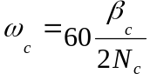 ,
где:

ω_{c} - предельная разрешающая способность видеокамеры (в дуговых минутах);
β_{c} - угол обзора видеокамеры (°);
N_{c} - число строк развертки видеокамеры (#).
Изготовитель информирует о значениях β_{c} и N_{c}.

1.2 Определение критического расстояния обзора видеомонитора

В случае видеомонитора, имеющего определенные габариты и свойства, может рассчитываться расстояние до видеомонитора, в пределах которого расстояние обнаружения зависит только от характеристик видеокамеры. Это критическое расстояние обзора r_{m,c} определяют по следующей формуле:

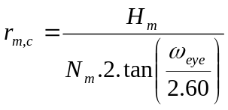
2,60
где:

r_{m, c} - критическое расстояние обзора (м);
H_{m} - высота изображения на видеомониторе (м);
N_{m} - количество строк развертки видеомонитора (-);
ω_{eye} - предельная разрешающая способность наблюдателя (в дуговых минутах).

Для преобразования дуговых минут в градусы используют число 60.

Изготовитель информирует о значениях H_{m} и N_{m}.

ω_{eye} = 1

1.3 Определение расстояния обнаружения

1.3.1 Максимальное расстояние обнаружения в пределах критического расстояния обзора, когда после установки устройства расстояние видимости меньше критического расстояния обзора, определяют по следующей формуле:

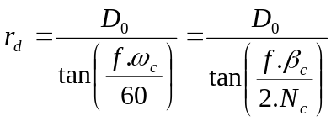,
где:

r_{d} - расстояние обнаружения [м],

D_{o} - диаметр объекта [м],

ƒ - пороговый возрастающий коэффициент;

ω_{c ,} β_{c} и N_{c} указаны в пункте 1.1,

D₀ = 0,8 м;

ƒ = 8.

1.3.2 Расстояние обнаружения превышает критическое расстояние обзора. В том случае, если после установки устройства расстояние видимости превышает критическое расстояние обзора, максимальное возможное расстояние обнаружения определяют по следующей формуле:

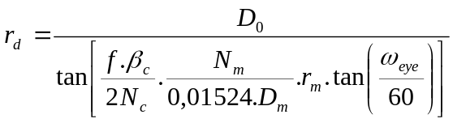,

где:

r_{m} - расстояние обзора до видеомониторов (м),

D_{m} - диагональ экрана видеомонитора (дюймы),

N_{m} - количество строк развертки видеомонитора (-),

β_{c} и N_{c} указаны в пункте 1.1,

N_{m} и ω_{eye} указаны в пункте 1.2.

2. ВТОРОСТЕПЕННЫЕ ФУНКЦИОНАЛЬНЫЕ ТРЕБОВАНИЯ

С учетом особенностей установки выясняют, по-прежнему ли все устройство соответствует функциональным требованиям, перечисленным в пункте 6.2.2 настоящих Правил, особенно в том, что касается коррекции яркости света, а также максимальной и минимальной яркости изображения на видеомониторе. Кроме того, определяют возможности коррекции яркости света и угол падения солнечного луча на видеомонитор и сопоставляют их с соответствующими результатами, полученными с помощью системы измерений. В этой связи можно либо использовать модель CAD (определение углов падения солнечного луча на устройство при его установке на соответствующее транспортное средство), либо проводить надлежащие измерения на соответствующем транспортном средстве, как это предусмотрено в пункте 6.2.2.2 настоящих Правил.

------

/ Прежнее название Соглашения: Соглашение о принятии единообразных условий официального утверждения и о взаимном признании официального утверждения предметов оборудования и частей механических транспортных средств, совершено в Женеве 20 марта 1958 года.
/ В соответствии с определениями, содержащимися в приложении 7 к Сводной резолюции о конструкции транспортных средств (СР.3) (документ TRANS/WP.29/78/Rev.1/Amend.2 с последними поправками, внесенными на основании Amend. 4).
/ Система непрямого обзора предназначена для выявления адекватных участников дорожного движения. Адекватность участника дорожного движения определяется его или ее местоположением и (потенциальной) скоростью движения. В той или иной степени пропорционально скорости движения пешехода-велосипедиста - водителя мопеда увеличиваются также размеры этих участников дорожного движения. Для целей обнаружения водителя мопеда (D = 0,8 м) на расстоянии 40 м приравнивают к пешеходу (D = 0,5 м) на расстоянии 25 м. С учетом скоростей движения водителя мопеда определяют в качестве критерия величины обнаружения; по этой причине для определения эффективности обнаружения должен использоваться объект величиной 0,8 м.
/ 1 - Германия, 2 - Франция, 3 - Италия, 4 - Нидерланды, 5 - Швеция, 6 - Бельгия, 7 - Венгрия, 8 - Чешская Республика, 9 - Испания, 10 - Югославия, 11 - Соединенное Королевство, 12 - Австрия, 13 - Люксембург, 14 - Швейцария, 15 (не присвоен), 16 - Норвегия, 17- Финляндия, 18 - Дания, 19 - Румыния, 20 - Польша, 21 - Португалия, 22 - Российская Федерация, 23 - Греция, 24 - Ирландия, 25 - Хорватия, 26 - Словения, 27 - Словакия, 28 - Беларусь, 29 - Эстония, 30 (не присвоен), 31 - Босния и Герцеговина, 32 - Латвия, 33 (не присвоен), 34 - Болгария, 35 (не присвоен), 36 - Литва, 37 - Турция, 38 (не присвоен), 39 - Азербайджан, 40 - бывшая югославская Республика Македония, 41 (не присвоен), 42 - Европейское сообщество (официальные утверждения предоставляются его государствами-членами с использованием их соответствующего обозначения ЕЭК ООН), 43 - Япония, 44 (не присвоен), 45 - Австралия, 46 - Украина, 47 - Южно-Африканская Республика, 48 - Новая Зеландия, 49 - Кипр, 50 - Мальта, 51 - Республика Корея, 52 - Малайзия, 53 - Таиланд, 54 и 55 (не присвоены), 56 - Черногория, 57 (не присвоен) и 58 - Тунис. Последующие номера присваиваются другим странам в хронологическом порядке ратификации ими Соглашения о принятии единообразных технических предписаний для колесных транспортных средств, предметов оборудования и частей, которые могут быть установлены и/или использованы на колесных транспортных средствах, и об условиях взаимного признания официальных утверждений, выдаваемых на основе этих предписаний, либо в порядке их присоединения к этому Соглашению, и присвоены им таким образом номера сообщаются Генеральным секретарем Организации Объединенных Наций Договаривающимся сторонам Соглашения.
1/ Ненужное вычеркнуть.
2/ "Общая ширина" транспортного средства означает габарит, измеряемый в соответствии с термином № 6.2 стандарта ISO 612-1978. В случае транспортных средств, не относящихся к категории М1, в дополнение к положениям, содержащимся в этом стандарте, при измерении ширины транспортного средства не должны учитываться следующие приспособления: a) устройства положения таможенных пломб и предохраняющие их устройства, b) приспособления для крепления брезента и предохраняющие их устройства, c) сигнализаторы падения давления в шинах, d) выступающие гибкие элементы брызговиков, e) осветительное оборудование, f) в случае автобусов пандусы в рабочем положении, подъемные платформы и аналогичное оборудование в рабочем положении при условии, что они не выступают более чем на 10 мм от боковой стороны транспортного средства и передние или задние углы пандуса закруглены радиусом не менее 5 мм; края должны быть закруглены радиусом не менее 2,5 мм, g) устройства непрямого обзора, h) индикаторы давления в шинах, i) убирающиеся подножки, j) деформирующаяся часть боковин шины непосредственно над точкой соприкосновения с дорогой.
1/ Определения взяты из публикации МКС 50 (45) "Международный электротехнический словарь", группа 45 "Освещение".
2/ Сокращенная таблица. Значения величин  округлены до четырех знаков после запятой.
1/ По усмотрению компетентного органа для любого сиденья, кроме передних, для которого точка "Н" не может быть определена с помощью "объемного механизма определения точки "Н" или соответствующих процедур, в качестве контрольной точки может приниматься точка "R", указанная изготовителем.
2/ Угол наклона, разница в высоте крепления сиденья, текстура поверхности и т.д.
/ За подробной информацией о конструктивных особенностях объемного механизма определения точки "Н" обращаться по адресу: Society of Automotive Engineers (SAE), 400 Commonwealth Drive, Warrendale, Pennsylvania/15096, United States of America. Механизм соответствует требованиям, установленным в стандарте ISO 6549-1980.
/ Система координат соответствует требованиям стандарта ISO 4130-1978.
/ Ненужное вычеркнуть.

